 |  | 11.
TÖRÖKSZENTMIKLÓS VÁROS POLGÁRMESTERÉTŐL
E L Ő T E R J E S Z T É S
A Képviselő-testület 2015. szeptember 24. napján tartandó rendes nyílt ülésére
Előterjesztő megnevezése: | Markót Imre
Iktatószám: | 2-195/2015-F-1
Tárgy: | A BURSA HUNGARICA Felsőoktatási Önkormányzati Ösztöndíjpályázat 2016. évi fordulójához való csatlakozásról és a Pályázati kiírásról ( A, B )
Előterjesztés jellege: | Rendelet-tervezet, Határozat-tervezet, Tájékoztató, Beszámoló
Melléklet: | 1 db határozat tervezet
Készítette: | Pozderka Judit osztályvezető
Véleményezésre megküldve: | a Képviselő-testület Oktatási és Kulturális Bizottsága  a Képviselő-testület Szociális, Egészségügyi és Sport Bizottsága részére
Törvényességi véleményezésre bemutatva: | 2015. szeptember 09.

Tisztelt Képviselő-testület!

BURSA HUNGARICA Felsőoktatási Önkormányzati Ösztöndíjpályázat (továbbiakban: BURSA) immár 14. alkalommal kerül meghirdetésre. Minden pályázati fordulóhoz csatlakozott Törökszentmiklós Városi Önkormányzat (továbbiakban: önkormányzat). Az elmúlt években a BURSA ösztöndíjra évi 3.500.000 Ft támogatást biztosított. A pályázat indulása óta a törökszentmiklósi fiatalok részéről nagy igény mutatkozik a pályázati rendszerben való részvételre. A múlt évben a pályázók száma 63 volt.

A BURSA meghirdetésére idén 2015. augusztus 26-án került sor. Az Emberi Erőforrás Támogatáskezelő ( továbbiakban: támogatáskezelő ) honlapján tette közzé a pályázati rendszer lebonyolításához szükséges összes dokumentumot. A 2016. évi forduló Általános Szerződési Feltételei (továbbiakban: ÁSZF), általános tájékoztató, a csatlakozási nyilatkozat és a Pályázati Űrlapok (A,B), az előterjesztés mellékletében olvashatóak.

A pályázat lebonyolításáról az ÁSZF rendelkezik. Az önkormányzat csatlakozásával egyben vállalja, hogy az ÁSZF előírásainak megfelelően jár el, azt magára nézve kötelezőnek tartja.
A Bursa Hungarica Ösztöndíjrendszer 2015. évi fordulójában a települési önkormányzatok csatlakozása a pályázati fordulóhoz egyúttal a Bursa Hungarica Elektronikus Pályázatkezelési és Együttműködési Rendszerhez (a továbbiakban: EPER-Bursa rendszer) történő csatlakozást is magában foglalja és kizárólag az Emberi Erőforrás Támogatáskezelő (a továbbiakban: Támogatáskezelő) által biztosított EPER-Bursa rendszerben történő regisztrációt követően valósulhat meg. Az elektronikus rendszerhez nem csatlakozó önkormányzatok a Bursa Hungarica Ösztöndíjrendszerhez sem tudnak csatlakozni, azaz a pályázatot nem írhatják ki, az EPER-Bursa rendszerben pályázatot nem bírálhatnak el.
A csatlakozási nyilatkozatot az önkormányzat a pályázati kiírást követően nem vonhatja vissza (ÁSZF 1.§). A csatlakozási nyilatkozat a határozati javaslat mellékletében megtalálható.

Az EPER-Bursa rendszerben a pályázók a regisztrációt követően maguk rögzítik adataikat – azokért a továbbiakban teljes büntetőjogi felelősséget vállalva – jelentősen csökkentve így a téves adatszolgáltatást. A pályázat benyújtása után a pályázóknak lehetőségük nyílik arra, hogy az elbírálástól az ösztöndíj kifizetéséig nyomon kövessék pályázatukat.

A pályázatbeadáshoz az EPER-Bursa rendszerben egyszeri pályázói regisztráció szükséges. A regisztrációt követően tölthetik fel pályázati adataikat a csatlakozott önkormányzatok pályázói az EPER-Bursa rendszerben. (Elérése: https://www.eper.hu/eperbursa/paly/palybelep.aspx). Azok a pályázók, akik a korábbi pályázati évben regisztráltak a rendszerben, már nem regisztrálhatnak újra, ők a meglévő felhasználónév és jelszó birtokában léphetnek be az EPER-Bursa rendszerbe. Amennyiben jelszavukat elfelejtették, az Elfelejtett jelszó funkcióval kérhetnek új jelszót. A személyes és pályázati adatok feltöltését követően a pályázati űrlapot kinyomtatva és aláírva a települési önkormányzatnál kell benyújtaniuk a pályázóknak. (ASZF 6. §)

A benyújtott pályázatok befogadását az önkormányzatnak az EPER-Bursa rendszerben igazolnia szükséges. A nem befogadott pályázatok a bírálatban nem vesznek részt. A települési önkormányzatoknak a pályázók által elektronikusan kitöltött és az EPER-Bursa rendszerből kinyomtatott pályázati űrlapon az önkormányzathoz benyújtott pályázatok befogadását, formai ellenőrzését és elbírálását kell elvégezniük az EPER-Bursa rendszerben.

Az ÁSZF 2. számú mellékletében meghatározott ütemterv a következő:

HATÁRIDŐ | TEVÉKENYSÉG
2015. október 1. | A csatlakozni kívánó települési önkormányzat regisztrál a Támogatáskezelő által üzemeltetett elektronikus pályázatkezelő rendszerben (EPER-Bursa rendszer), és az onnan kinyomtatott Csatlakozási nyilatkozatot (1. sz. melléklet) aláírva (polgármester vagy jegyző aláírásával) visszajuttatja a Támogatáskezelő részére, s így a Bursa Hungarica Felsőoktatási Önkormányzati Ösztöndíjpályázat 2016. évi fordulójának résztvevőjévé válik.
2015. október 5. | A csatlakozott települési önkormányzat kiírja a pályázatokat ("A" és "B" típus együttesen).
2015. november 9. | A pályázatok benyújtásának határideje.
2015. december 7. | A települési önkormányzat az EPER-Bursa rendszerben érkezteti, ellenőrzi, elbírálja a beérkezett pályázatokat, és bírálati döntését a rendszerben rögzíti.
2015. december 11. | A települési önkormányzat a támogatott és a nem támogatott, valamint a bírálatból kizárt pályázók eredeti döntési listáit a kötelező mellékletekkel együtt eljuttatja a Támogatáskezelő részére.
2015. december 17. | A települési önkormányzat a polgármesteri hivatal hirdetőtábláján és a helyben szokásos módon nyilvánosságra hozza a Bursa Hungarica Felsőoktatási Önkormányzati Ösztöndíjpályázat keretében általa nyújtott támogatások összesített adatait, és az EPER-Bursa rendszeren keresztül elektronikusan vagy postai úton, írásban értesíti a pályázókat döntéséről, valamint döntésének indoklásáról.

A vállaláshoz hozzátartozik, hogy az önkormányzatnak az ösztöndíjakat minden körülmények között utalnia kell. „B” típusú pályázók (Akik még nem felsőoktatási intézmény hallgatói, lényegében érettségi előtt állnak) esetében 3x10 hónapos elkötelezettséget jelent - a 2016-os pályázati fordulóban ez az elkötelezettség a 2018/2019-es tanévig szól -, míg az „A” típusú pályázat esetében 10 hónapos elkötelezettség ( 2016-os költségvetési év ). Ez azt is jelenti, hogy a korábbi évek pályázati fordulóiban „B” típusra pályázóknak megítélt ösztöndíj összeget biztosítani kell.

Az elmúlt évekhez hasonlóan a pályázatokat kizárólag szociális rászorultság alapján lehet elbírálni, nem lehet tanulmányi eredményhez, vagy törökszentmiklósi munkavállaláshoz/letelepedéshez kötni. (ÁSZF 6.§ 5) pont).

A Bursa Hungarica Ösztöndíjrendszer többszintű támogatási rendszer, amelynek pénzügyi fedezeteként három forrás szolgál:
(1) A települési önkormányzatok által nyújtott támogatás:
A Bursa Hungarica Ösztöndíjrendszer célja, hogy a szociális támogatási rendszerben azon a szinten történjen a döntéshozás, ahol a legtöbb ismeret birtokában képesek a rászorultságot elbírálni. Ennek megfelelően az önkormányzat által évente kiírt Bursa Hungarica Ösztöndíjpályázat helyben kerül elbírálásra. A támogatás havi összegét pályázónként állapítja meg az önkormányzat.
(2) A megyei önkormányzatok által nyújtott támogatás:
A megyei önkormányzat tetszőleges összeggel kiegészítheti a települési önkormányzat által támogatott pályázó vagy pályázók számára megítélt, települési önkormányzati forrásból fedezendő ösztöndíj összegét.
(az (1) és (2) együtt: önkormányzati ösztöndíjrész)
(3) Intézményi támogatás:
Az Emberi Erőforrások Minisztériuma (a továbbiakban: Minisztérium) a felsőoktatásban már tanuló vagy a továbbiakban tanulni kívánó, szociálisan hátrányos helyzetű fiatalok támogatásához oly módon kíván hozzájárulni, hogy a települési (és a megyei) önkormányzat által megállapított támogatási összeget az önkormányzati támogatással megegyező mértékben – a felsőoktatásban részt vevő hallgatók juttatásairól és az általuk fizetendő egyes térítésekről szóló 51/2007. (III. 26.) Kormányrendelet 18. § (5) bekezdése szerint a Minisztérium hivatalos lapjában évenként közzétett értékhatárig – kiegészíti. Az intézményi ösztöndíjrész egy főre eső maximuma a 2015. évi fordulóban 5.000 Ft/fő/hó volt.
(intézményi ösztöndíjrész)

A Pályázati kiírás (A, B )

Alapvetően az Alapkezelő által megadott és ajánlott pályázati kiírás kerül előterjesztésre. A pályázati kiírás (A, B) kiegészítésre került a benyújtandó mellékletek megnevezésével, a benyújtás helyszínének, módjának meghatározásával.

Felsorolásra kerültek a szociális rászorultság kritériumai, amelyek nagyrészben a pályázati űrlap 2. oldalán megadottakat veszi figyelembe.

A „B” típusú pályázatok esetében az utolsó 3 pont már nem rászorultsági kritérium, hiszen most még nem lehet tudni, hogy a pályázó hol fog felsőfokú tanulmányokat folytatni, albérletben, vagy kollégiumban lakik-e. Emiatt a „B” típusú pályázók esetében a ponthatárt ( bírálatnál ) másképp kell számolni.

A Pályázati csomag (A, B )

A pályázati csomag tartalma a pályázati űrlap ( A,B ), és a benyújtandó mellékletek: „A” típusú pályázat esetében 1-4. számú mellékletig, „B” típusú pályázat esetében 1-3. számú mellékletig. „A” típusú pályázat esetében kötelező benyújtani a felsőoktatási intézmény igazolását a hallgatói jogviszonyról.

A pályázati csomag borítólapján feltüntettük azokat az információkat, amelyekre különösen figyelniük kell a pályázóknak, illetve azt is, hogy a pályázati kiírás és az egyéb dokumentumok hol érhetőek el.

Mivel szociális ösztöndíjpályázatról van szó, ezért a mellékleteket a Humánigazgatási Osztály által használt kérelmek tartalmával koherens módon határoztuk meg. A benyújtandó igazolásokról, dokumentumokról egyeztettünk.

Tisztelt Képviselő-testület!

Kérem, döntésükkel szíveskedjenek lehetővé tenni a BURSA HUNGARICA Felsőoktatási Önkormányzati Ösztöndíjrendszerhez való csatlakozást, és a rászorulók pályázását.

Törökszentmiklós, 2015. szeptember 09.

Markót Imre
polgármester

____/2015. ( ___ ) K. t.

H a t á r o z a t

A BURSA HUNGARICA Felsőoktatási Önkormányzati Ösztöndíjpályázat 2016. évi fordulójához való csatlakozásról, a Pályázati kiírásról ( A, B ) és a Pályázati csomagról (A,B )

- Törökszentmiklós Városi Önkormányzat Képviselő-testülete úgy dönt, hogy az önkormányzat csatlakozik a BURSA HUNGARICA Felsőoktatási Önkormányzati Ösztöndíjpályázat 2016. évi fordulójához.

- Törökszentmiklós Városi Önkormányzat Képviselő-testülete felhatalmazza Markót Imre polgármestert a határozat 1. számú mellékletében szereplő csatlakozási nyilatkozat aláírására.

- 2016. évi költségvetési rendeletében elkülönítve biztosítja az ösztöndíj forrását, benne a korábbi évek „B” típusú pályázóinak ösztöndíjával, az ösztöndíj keretösszege 3.500.000,- Ft.

- Jelen határozat 2. számú melléklete alapján jóváhagyja a Pályázati Kiírást (A, B).

- Jelen határozat 3. sz. melléklete alapján jóváhagyja a Pályázati Csomagot (A, B).

- Jelen határozat 4. sz. melléklete alapján jóváhagyja a szociális rászorultság szempontjai és igazolásának módjai „A/B” 2016. tartalmú táblázatot.

- Jelen határozat 5. sz. melléklete alapján jóváhagyja a Bírálat szabályait.

Értesülnek:
- Markót Imre polgármester
- Dr. Majtényi Erzsébet jegyző
- Emberi Erőforrás Támogatáskezelő, 1054 Budapest, Báthory utca 10.
- Közpénzügyi Osztály
- Szervezési Osztály
- Irattár

1. sz. melléklet a /2015. ( ) K.t számú határozathoz

CSATLAKOZÁSI NYILATKOZAT

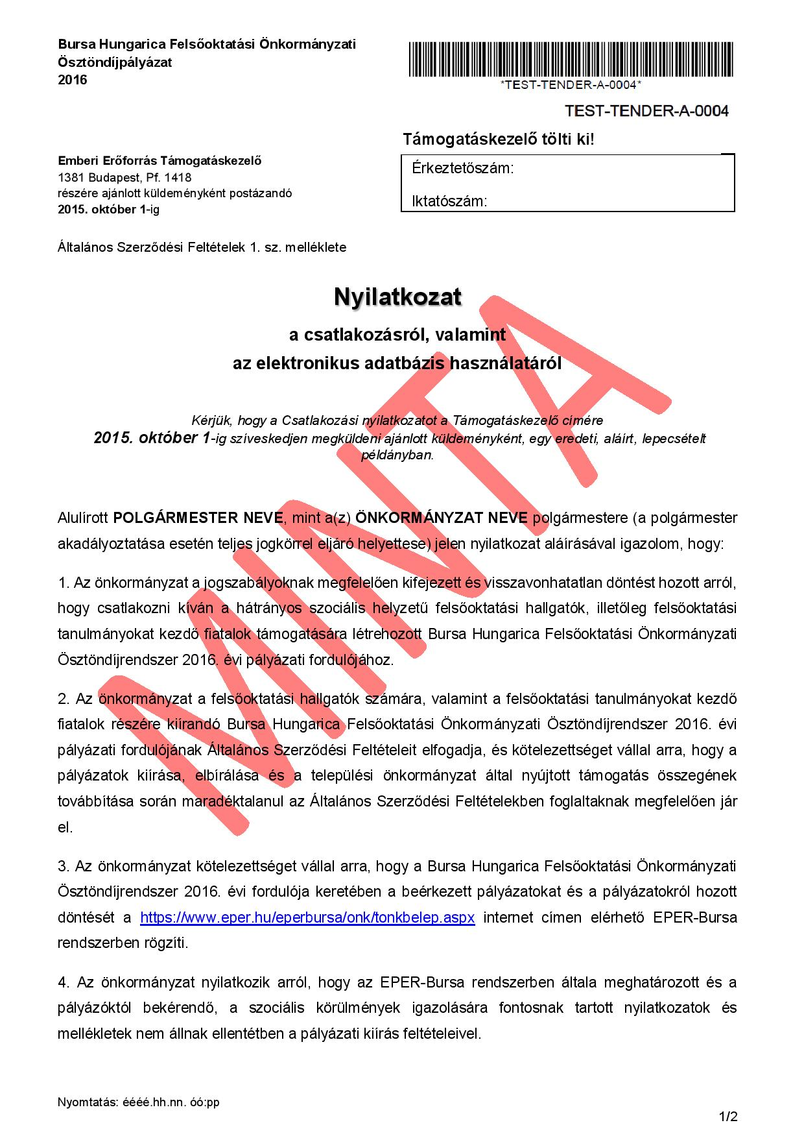

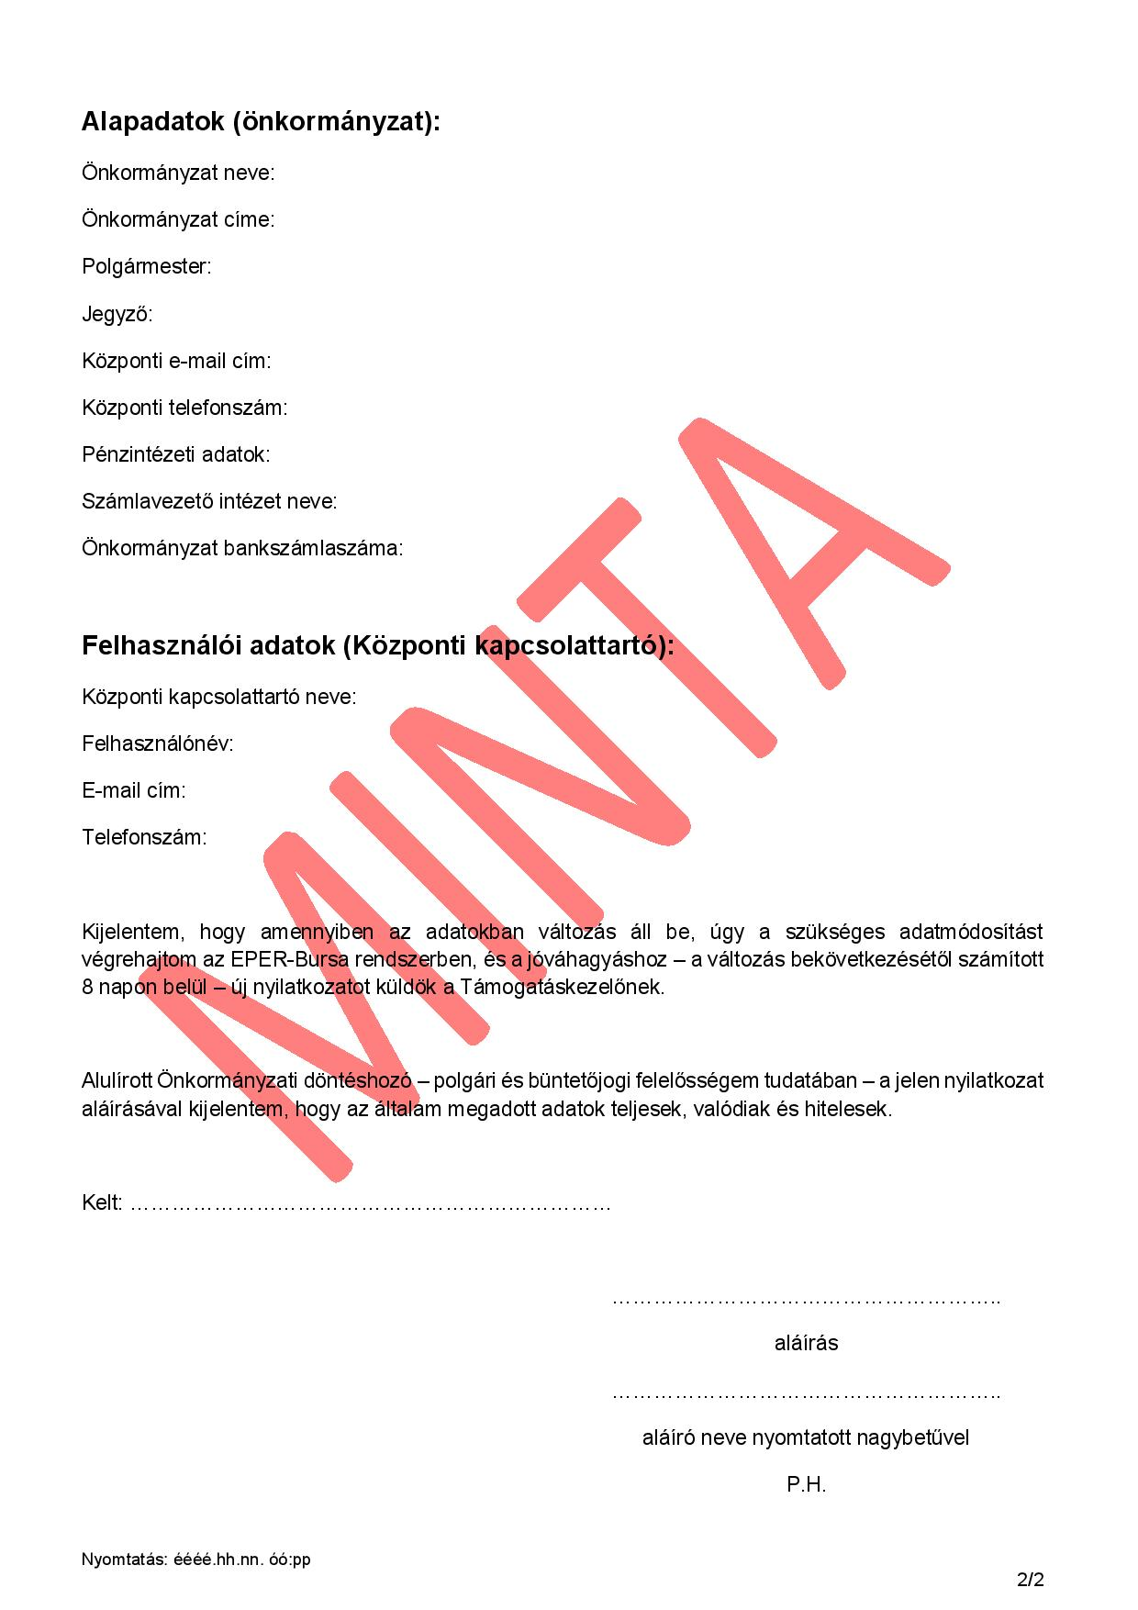

2. sz. melléklet a /2015. ( ) K.t sz. határozathoz

„A” TÍPUSÚ PÁLYÁZATI KIÍRÁS

Törökszentmiklós Városi Önkormányzat az Emberi Erőforrások Minisztériumával együttműködve, az 51/2007. (III.26.) Kormányrendelet alapján
ezennel kiírja a 2016. évre
a Bursa Hungarica Felsőoktatási Önkormányzati Ösztöndíjpályázatot
felsőoktatási hallgatók számára
a 2015/2016. tanév második és a 2016/2017. tanév első félévére vonatkozóan
összhangban

- a nemzeti felsőoktatásról szóló 2011. évi CCIV. törvény
- a felsőoktatásban részt vevő hallgatók juttatásairól és az általuk fizetendő egyes térítésekről szóló 51/2007. (III. 26.) Korm. rendelet
- a Nemzeti Közszolgálati Egyetemről, valamint a közigazgatási, rendészeti és katonai felsőoktatásról szóló 2011. évi CXXXII. törvény
- a Nemzeti Közszolgálati Egyetemről, valamint a közigazgatási, rendészeti és katonai felsőoktatásról szóló 2011. évi CXXXII. törvény egyes rendelkezéseinek végrehajtásáról szóló 363/2011. (XII. 30.) Korm. rendelet
- a szociális igazgatásról és szociális ellátásokról szóló 1993. évi III. törvény
- az államháztartásról szóló 2011. évi CXCV. törvény (a továbbiakban: Áht.)
- az államháztartásról szóló törvény végrehajtásáról szóló 368/2011. (XII. 31.) Korm. rendelet (a továbbiakban: Ávr.)
- Magyarország helyi önkormányzatairól szóló 2011. évi CLXXXIX. törvény
- a polgárok személyi adatainak és lakcímének nyilvántartásáról szóló 1992. évi LXVI. törvény
vonatkozó rendelkezéseivel.

1. A pályázat célja
A Bursa Hungarica Felsőoktatási Önkormányzati Ösztöndíjrendszer (a továbbiakban: Bursa Hungarica Ösztöndíjrendszer) célja az esélyteremtés érdekében a hátrányos helyzetű, szociálisan rászoruló fiatalok felsőoktatásban való részvételének támogatása. A Bursa Hungarica Ösztöndíjrendszer többszintű támogatási rendszer, amelynek pénzügyi fedezeteként három forrás szolgál: a települési önkormányzatok által nyújtott támogatás, a megyei önkormányzatok által nyújtott támogatás és a felsőoktatási intézményi támogatás. Az ösztöndíjpályázattal kapcsolatos adatbázis-kezelői, koordinációs, a települési és megyei ösztöndíj pénzkezelési feladatait az Emberi Erőforrás Támogatáskezelő (a továbbiakban: Támogatáskezelő) végzi, míg az elbírálási feladatokat az ösztöndíjpályázathoz csatlakozó települési és megyei önkormányzatok látják el.

A Bursa Hungarica Felsőoktatási Önkormányzati Ösztöndíjrendszer jogszabályi hátteréül a felsőoktatásban részt vevő hallgatók juttatásairól és az általuk fizetendő egyes térítésekről szóló 51/2007. (III. 26.) Kormányrendelet és a nemzeti felsőoktatásról szóló 2011. évi CCIV. törvény szolgál.

2. A pályázók köre

A Bursa Hungarica Ösztöndíjban az 51/2007. (III.26.) Kormányrendelet 18. § (2) bekezdése alapján kizárólag a települési önkormányzat területén állandó lakóhellyel (a továbbiakban: lakóhely) rendelkezők részesülhetnek. [A Kormányrendelet „állandó lakóhely” fogalma a polgárok személyi adatainak és lakcímének nyilvántartásáról szóló 1992. évi LXVI. törvény „lakóhely” fogalmának feleltethető meg, amelyet a pályázó a lakcímkártyájával tud igazolni.]

Az ösztöndíjpályázatra azok a települési önkormányzat illetékességi területén lakóhellyel rendelkező, hátrányos szociális helyzetű felsőoktatási hallgatók jelentkezhetnek, akik felsőoktatási intézményben (felsőoktatási hallgatói jogviszony keretében) teljes idejű (nappali tagozatos), alapfokozatot és szakképzettséget eredményező alapképzésben, mesterfokozatot és szakképzettséget eredményező mesterképzésben, osztatlan képzésben vagy felsőfokú, illetve felsőoktatási szakképzésben folytatják tanulmányaikat.

Az ösztöndíjra pályázhatnak a 2015 szeptemberében felsőoktatási tanulmányaik utolsó évét megkezdő hallgatók is. Amennyiben az ösztöndíjas hallgatói jogviszonya 2016 őszén már nem áll fenn, úgy a 2016/2017. tanév első félévére eső ösztöndíj már nem kerül folyósításra.

Az ösztöndíjra pályázatot nyújthatnak be azok a hallgatók is, akiknek a hallgatói jogviszonya a felsőoktatási intézményben a pályázás időpontjában szünetel. Az ösztöndíj folyósításának feltétele, hogy a 2015/2016. tanév második félévére a beiratkozott hallgató aktív hallgatói jogviszonnyal rendelkezzen.

Nem részesülhet ösztöndíjban az a pályázó, aki:

- a Magyar Honvédség és a rendvédelmi feladatokat ellátó szervek hivatásos és szerződéses állományú hallgatója
- doktori (PhD) képzésben vesz részt
- kizárólag külföldi intézménnyel áll hallgatói jogviszonyban

Az ösztöndíjat minden pályázati fordulóban újra kell pályázni.

3. A pályázat benyújtásának módja és határideje

A pályázatbeadáshoz a Bursa Hungarica Elektronikus Pályázatkezelési és Együttműködési Rendszerében (a továbbiakban: EPER-Bursa rendszer) egyszeri pályázói regisztráció szükséges, melynek elérése:
https://www.eper.hu/eperbursa/paly/palybelep.aspx

Azok a pályázók, akik a korábbi pályázati évben regisztráltak a rendszerben, már nem regisztrálhatnak újra, ők a meglévő felhasználónév és jelszó birtokában léphetnek be az EPER-Bursa rendszerbe. Amennyiben jelszavukat elfelejtették, az Elfelejtett jelszó funkcióval kérhetnek új jelszót. A pályázói regisztrációt vagy a belépést követően lehetséges a pályázati adatok feltöltése a csatlakozott önkormányzatok pályázói részére. A pályázati űrlapot minden évben újra fel kell tölteni! A személyes és pályázati adatok ellenőrzését és feltöltését követően a pályázati űrlapot kinyomtatva és aláírva a települési önkormányzatnál kell benyújtaniuk a pályázóknak. A pályázat csak a pályázati kiírásban meghatározott csatolandó mellékletekkel együtt érvényes. A pályázati kiírásban meghatározott valamely melléklet hiányában a pályázat formai hibásnak minősül. A benyújtott pályázatok befogadását az önkormányzat köteles az EPER-Bursa rendszerben igazolni. A nem befogadott pályázatok a bírálatban nem vesznek részt.

A pályázat rögzítésének és az önkormányzatokhoz történő benyújtásának
határideje: 2015. november 9.

A pályázatot az EPER-Bursa rendszerben kitöltve, véglegesítve, onnan kinyomtatva, aláírva a lakóhely szerint illetékes települési önkormányzat polgármesteri hivatalánál kell benyújtani.

A pályázat kötelező mellékletei:

a) A felsőoktatási intézmény által kitöltött eredeti hallgatói jogviszony-igazolás a 2015/2016. tanév első félévéről.

Amennyiben a pályázó egy időben több felsőoktatási intézménnyel is hallgatói jogviszonyban áll, pályázatában csak azt a felsőoktatási intézményt kell megneveznie, amellyel elsőként létesített hallgatói jogviszonyt. A felsőoktatási intézmények szerződése alapján folyó, közösen meghirdetett – egyik szakon nem hitéleti, a másik szakon hitoktató, illetve hittanár – kétszakos képzés esetében a hallgató az állami felsőoktatási intézményt köteles megnevezni.

b) Igazolás a pályázó és a pályázóval egy háztartásban élők egy főre jutó havi nettó jövedelméről.

c) A szociális rászorultság igazolására az alábbi okiratok:
- 2. és 3. számú mellékletek

A pályázati űrlap csak a fent meghatározott kötelező mellékletekkel együtt érvényes, valamely melléklet hiányában a pályázat formai hibásnak minősül.

Egy háztartásban élők: a pályázó lakóhelye szerinti lakásban életvitelszerűen együttlakó, ott bejelentett lakóhellyel vagy tartózkodási hellyel rendelkező személyek.

Jövedelem:
A szociális igazgatásról és szociális ellátásokról szóló 1993. évi III. törvény 4. § (1) bekezdés a) pontja alapján az elismert költségekkel és a befizetési kötelezettséggel csökkentett
- a személyi jövedelemadóról szóló 1995. évi CXVII. törvény szerint meghatározott, belföldről vagy külföldről származó - megszerzett - vagyoni érték (bevétel), ideértve a jövedelemként figyelembe nem vett bevételt és az adómentes jövedelmet is, és
- az a bevétel, amely után az egyszerűsített vállalkozói adóról, illetve az egyszerűsített közteherviselési hozzájárulásról szóló törvény szerint adót, illetve hozzájárulást kell fizetni.

Elismert költségnek minősül a személyi jövedelemadóról szóló törvényben elismert költség, valamint a fizetett tartásdíj. Ha a magánszemély az egyszerűsített vállalkozói adó vagy egyszerűsített közteherviselési hozzájárulás alapjául szolgáló bevételt szerez, a bevétel csökkenthető a személyi jövedelemadóról szóló törvény szerint elismert költségnek minősülő igazolt kiadásokkal, ennek hiányában a bevétel 40%-ával. Ha a mezőgazdasági őstermelő adóévi őstermelésből származó bevétele nem több a kistermelés értékhatáránál (illetve ha részére támogatást folyósítottak, annak a folyósított támogatással növelt összegénél), akkor a bevétel csökkenthető az igazolt költségekkel, továbbá a bevétel 40%-ának megfelelő összeggel, vagy a bevétel 85%-ának, illetőleg állattenyésztés esetén 94%-ának megfelelő összeggel.

Befizetési kötelezettségnek minősül a személyi jövedelemadó, az egyszerűsített vállalkozási adó, a magánszemélyt terhelő egyszerűsített közteherviselési hozzájárulás, egészségbiztosítási hozzájárulás és járulék, egészségügyi szolgáltatási járulék, nyugdíjjárulék, nyugdíjbiztosítási járulék, magán-nyugdíjpénztári tagdíj és munkavállalói járulék.

Nem minősül jövedelemnek
a) a temetési segély, az alkalmanként adott átmeneti segély, az önkormányzati segély, rendkívüli települési támogatás, a lakásfenntartási támogatás, az adósságcsökkentési támogatás,
b) a rendkívüli gyermekvédelmi támogatás, a gyermekek védelméről és a gyámügyi igazgatásról szóló 1997. évi XXXI. törvény (a továbbiakban: Gyvt.) 20/A. §-a szerinti pénzbeli támogatás, a Gyvt. 20/B. §-ának (4)-(5) bekezdése szerinti pótlék, a nevelőszülők számára fizetett nevelési díj és külön ellátmány,
c) az anyasági támogatás,
d) a tizenharmadik havi nyugdíj és a szépkorúak jubileumi juttatása,
e) a személyes gondoskodásért fizetendő személyi térítési díj megállapítása kivételével a súlyos mozgáskorlátozott személyek pénzbeli közlekedési kedvezményei, a vakok személyi járadéka és a fogyatékossági támogatás,
f) a fogadó szervezet által az önkéntesnek külön törvény alapján biztosított juttatás,
g) az alkalmi munkavállalói könyvvel történő munkavégzésnek, az egyszerűsített foglalkoztatásról szóló törvény alapján történő munkavégzésnek, valamint a természetes személyek között az adórendszeren kívüli keresettel járó foglalkoztatásra vonatkozó rendelkezések alapján háztartási munkára létesített munkavégzésre irányuló jogviszony keretében történő munkavégzésnek (a továbbiakban: háztartási munka) a havi ellenértéke,
h) a házi segítségnyújtás keretében társadalmi gondozásért kapott tiszteletdíj,
i) az energiafelhasználáshoz nyújtott támogatás,
j) a szociális szövetkezet (ide nem értve az iskolaszövetkezetet) tagja által a szövetkezetben végzett tevékenység ellenértékeként megszerzett, a személyi jövedelemadóról szóló törvény alapján adómentes bevétel.

4. Adatkezelés

A pályázó pályázata benyújtásával büntetőjogi felelősséget vállal azért, hogy az EPER-Bursa rendszerben rögzített, a pályázati űrlapon és mellékleteiben az általa feltüntetett adatok a valóságnak megfelelnek. Tudomásul veszi, hogy amennyiben a pályázati űrlapon és mellékleteiben nem a valóságnak megfelelő adatokat tüntet fel, úgy a Bursa Hungarica Ösztöndíjrendszerből pályázata kizárható, a megítélt támogatás visszavonható.
A pályázó pályázata benyújtásával
a) hozzájárul ahhoz, hogy a pályázati űrlapon rögzített személyes adatait a pályázatot kiíró települési önkormányzat nyilvántartásba vegye és azokat a megyei önkormányzat és a Támogatáskezelő részére – kizárólag az ösztöndíjpályázat lebonyolítása és a támogatásra való jogosultság ellenőrzése céljából – átadja, illetőleg az ösztöndíj időtartama alatt maga kezelje;
b) hozzájárul ahhoz, hogy a Támogatáskezelő személyes adatait az ösztöndíjpályázat lebonyolítása és a támogatásra való jogosultság ellenőrzése céljából az ösztöndíj időtartama alatt kezelje;
c) hozzájárul ahhoz, hogy a felsőoktatási intézmény hallgatói jogviszonyáról a Támogatáskezelőnek, illetve a támogató önkormányzatnak tájékoztatást nyújtson;
d) hozzájárul továbbá a pályázáskor rendelkezésre bocsátott személyes adatainak az azonosítás célja érdekében szükséges mértékben történő kezeléséhez és az ösztöndíjpályázat lebonyolítása, valamint a támogatásra való jogosultság ellenőrzése céljából történő továbbításához.

5. A pályázat elbírálása
A beérkezett pályázatokat az illetékes települési önkormányzat bírálja el 2015. december 7-ig:

a) az elbíráló önkormányzat a pályázókat hiánypótlásra szólíthatja fel a formai ellenőrzés és az elbírálás során, az önkormányzat által meghatározott határidőben, amely azonban nem lépheti túl a pályázatok önkormányzati elbírálási határidejét. Az önkormányzat hiánypótlást csak olyan dokumentumokra kérhet be, amelyeket a pályázati kiírásban feltüntetett.
A hiánypótlási határidő: 7 nap;

b) az ösztöndíj elbírálása kizárólag szociális rászorultság alapján, a pályázó tanulmányi eredményétől függetlenül történik. Az elutasítás indoklásaként nem jelölhetők meg olyan okok, amelyeket a formai ellenőrzés vizsgál és azon megfelelőként lettek megjelölve;
c) az EPER-Bursa rendszerben nem rögzített, nem a rendszerből nyomtatott pályázati űrlapon, határidőn túl benyújtott, vagy formailag nem megfelelő pályázatokat a bírálatból kizárja, és kizárását írásban indokolja;
d) minden, határidőn belül benyújtott, formailag megfelelő pályázatot érdemben elbírál, és döntését írásban indokolja;
e) csak az önkormányzat területén lakóhellyel rendelkező pályázókat részesítheti támogatásban;
f) az elbírálás során korra, fajra, nemre, bőrszínre, felekezeti vagy világnézeti hovatartozásra, tanulmányi eredményre tekintet nélkül, kizárólag a pályázó szociális rászorultságának objektív vizsgálata alapján járhat el.

A pályázó az elbíráló szerv döntése ellen fellebbezéssel nem élhet.

A megítélt ösztöndíjat az önkormányzat visszavonhatja abban az esetben is, ha az ösztöndíjas elköltözik a települési önkormányzat területéről. A települési önkormányzat ebben az esetben határozatban rendelkezik a támogatás visszavonásáról. A határozat csak a meghozatalát követő tanulmányi félévtől ható hatállyal hozható meg.

6. Értesítés a pályázati döntésről

A települési önkormányzat a meghozott döntéséről és annak indokáról 2015. december 17-ig az EPER-Bursa rendszeren keresztül elektronikusan vagy postai úton küldött levélben értesíti a pályázókat.

A Támogatáskezelő az önkormányzati döntési listák érkeztetését követően 2016. január 22-ig értesíti a települési önkormányzatok által nem támogatott pályázókat az önkormányzati döntésről az EPER-Bursa rendszeren keresztül.

A Támogatáskezelő az elbírálás ellenőrzését és az intézményi ösztöndíjrészek megállapítását követően 2016. március 11-ig az EPER-Bursa rendszeren keresztül értesíti a települési önkormányzat által támogatásban részesített pályázókat a Bursa Hungarica ösztöndíj teljes összegéről és az ösztöndíj-folyósítás módjáról.

7. Az ösztöndíj folyósításának feltételei

A felsőoktatási intézményeknek az ösztöndíj kifizetésének megkezdését megelőző – az ösztöndíj igénybevételére vonatkozó jogosultsági ellenőrzés keretében – mind az önköltséges, illetve költségtérítéses, mind a magyar állami (rész)ösztöndíjas, illetve állam által támogatott képzési forma esetén – az ösztöndíj igénybevételére való jogosultság időtartamát a nemzeti felsőoktatásról szóló 2011. évi CCIV. törvény 47. § szerinti támogatási idővel azonos számú félévben kell meghatározniuk, azzal, hogy a félévek számításánál mind az önköltséges, illetve költségtérítéses, mind a magyar állami (rész)ösztöndíjas, illetve állam által támogatott képzési formában folytatott tanulmányi időt figyelembe kell venni.

Az ösztöndíj-folyósítás feltétele, hogy a támogatott pályázó hallgatói jogviszonya a 2015/2016. tanév második félévében megfeleljen a pályázati kiírásnak. Amennyiben a támogatott pályázó hallgatói jogviszonya nem felel meg a pályázati kiírásnak, a támogatott az ösztöndíjra való jogosultságát az adott félévben elveszíti. Azokban a hónapokban, amelyekben a hallgató hallgatói jogviszonya szünetel, vagy nem felel meg a pályázati kiírás feltételeinek, az ösztöndíj folyósítása a folyósítás véghatáridejének módosulása nélkül, teljes egészében szünetel.

8. Az ösztöndíj folyósítása
Az ösztöndíj időtartama 10 hónap, azaz két egymást követő tanulmányi félév:
a 2015/2016. tanév második (tavaszi), illetve a 2016/2017. tanév első (őszi) féléve.

Az önkormányzatok egy tanulmányi félévre egy összegben utalják át a Támogatáskezelő Bursa Hungarica számlájára a támogatott hallgatók öthavi önkormányzati támogatási összegét. A Támogatáskezelő a beérkezett önkormányzati ösztöndíjrészeket a kifizetőhelyek (felsőoktatási intézmények) szerint újracsoportosítja, majd a jogosult hallgatók után továbbutalja a kifizető felsőoktatási intézményekhez abban az esetben, ha a felsőoktatási intézmény a hallgatók jogosultságát visszaigazolta, és az önkormányzat utalási kötelezettségét teljesítve a pontos támogatási összeget továbbította a Támogatáskezelő számlájára.

Az intézményi ösztöndíjrész forrása az 51/2007. (III. 26.) Korm. rendelet 18. § (3) bekezdése értelmében az intézmények költségvetésében megjelölt elkülönített forrás.

Az ösztöndíjat (mind az önkormányzati, mind az intézményi ösztöndíjrészt) az a felsőoktatási intézmény folyósítja a hallgatónak, amelytől a hallgató – az állami költségvetés terhére – a hallgatói juttatásokat kapja. Amennyiben a hallgató egy időben több felsőoktatási intézménnyel is hallgatói jogviszonyban áll, az a felsőoktatási intézmény folyósítja számára az ösztöndíjat, amellyel elsőként létesített hallgatói jogviszonyt. A felsőoktatási intézmények szerződése alapján folyó, közösen meghirdetett – egyik szakon nem hitéleti, a másik szakon hitoktató, illetve hittanár – kétszakos képzés esetében a hallgató számára az állami felsőoktatási intézmény folyósítja az ösztöndíjat. A kifizetés előtt a jogosultságot, valamint a hallgatói jogviszony fennállását az intézmény megvizsgálja.

Az ösztöndíj folyósításának kezdete legkorábban: 2016. március.
Az önkormányzati ösztöndíjrész kifizetése a tavaszi félévben március hónaptól, az őszi félévben október hónaptól, de legkésőbb a felsőoktatási intézményhez történő átutalást követő első ösztöndíj-kifizetéskor indul, majd a továbbiakban az ösztöndíjfizetés rendje szerint történik.

Az intézményi ösztöndíjrész folyósítása március, illetve október hónapban kezdődik, azt a hallgatói juttatásokkal azonos rendben kell kifizetni. Az intézményi ösztöndíjrészt abban az esetben is ki kell fizetni, ha az önkormányzati ösztöndíjrész fedezete nem áll rendelkezésre az intézmény számláján. Az intézményi ösztöndíjrész független minden más, a felsőoktatási intézményben folyósított támogatástól.
Az elnyert ösztöndíjat közvetlen adó- és TB-járulékfizetési kötelezettség nem terheli (lásd a személyi jövedelemadóról szóló 1995. évi CXVII. törvény 1. sz. melléklet 3.2.6. és 4.17. pontját).

9. A pályázók értesítési kötelezettségei
Az ösztöndíjban részesülő hallgató köteles az ösztöndíj folyósításának időszaka alatt minden, az ösztöndíj folyósítását érintő változásról haladéktalanul (de legkésőbb 15 napon belül) írásban értesíteni a folyósító felsőoktatási intézményt és a Támogatáskezelőt (levelezési cím: Bursa Hungarica 1381 Budapest, Pf. 1418). A bejelentést az EPER-Bursa rendszeren keresztül kell kezdeményeznie. Az értesítési kötelezettséget a hallgató 5 munkanapon belül köteles teljesíteni az alábbi adatok változásakor:
- tanulmányok halasztása;
- tanulmányok helyének megváltozása (az új felsőoktatási intézmény, kar, szak, megnevezésével);
- tanulmányi státusz (munkarend, képzési forma, finanszírozási forma) változása;
- személyes adatainak (név, lakóhely, elektronikus levelezési cím) változása.

Az az ösztöndíjas, aki értesítési kötelezettségének elmulasztása miatt esik el az ösztöndíj folyósításától, a tanulmányi félév lezárását követően, legkésőbb június 30-ig, illetve január 31-ig ki nem fizetett ösztöndíjára már nem tarthat igényt.

Az ösztöndíjas 30 napon belül köteles a jogosulatlanul felvett ösztöndíjat a folyósító felsőoktatási intézmény részére visszafizetni.

Az ösztöndíjas lemondhat a számára megítélt támogatásról, amit az EPER-Bursa rendszerben kezdeményezhet és az onnan letölthető Lemondó nyilatkozatot aláírva és postai úton, ajánlott levélként megküldve a Támogatáskezelő címére jelenthet be. A Lemondó nyilatkozat beküldésével az ösztöndíjas a nyertes ösztöndíjpályázatát megszünteti, azaz a megjelölt félévről és az ösztöndíj további félévi részleteiről is lemond.

Amennyiben megállapítást nyer, hogy a pályázó a pályázatban nem a valóságnak megfelelő adatokat szolgáltatta vagy a pályázati feltételeknek egyébként nem felel meg, támogatásban nem részesülhet még abban az esetben sem, ha az ösztöndíj elnyeréséről szóló tájékoztatást már kézhez vette.

10. Lebonyolítás
Az ösztöndíjpályázattal kapcsolatos központi adatbázis-kezelői, koordinációs, a települési és a megyei önkormányzati ösztöndíjjal kapcsolatos pénzkezelési feladatokat a Támogatáskezelő látja el.
A Támogatáskezelő elérhetősége:

Emberi Erőforrás Támogatáskezelő
Bursa Hungarica

1381 Budapest, Pf.: 1418
Tel.: (06-1) 795-5600
E-mail: bursa@emet.gov.hu
Internet: www.emet.gov.hu (Bursa Hungarica)

Érdeklődni lehet:

Törökszentmiklósi Polgármesteri Hivatal
5200 Törökszentmiklós, Kossuth Lajos utca 135.
248. vagy 249. iroda
Tel.: 56/590-420; 215. mellék

„B” TÍPUSÚ PÁLYÁZATI KIÍRÁS

Törökszentmiklós Városi Önkormányzat az Emberi Erőforrások Minisztériumával
Együttműködve, az 51/2007. (III.26.) Kormányrendelet alapján
ezennel kiírja a 2015. évre
a Bursa Hungarica Felsőoktatási Önkormányzati Ösztöndíjpályázatot
felsőoktatási tanulmányokat kezdeni kívánó fiatalok számára,
összhangban

- a nemzeti felsőoktatásról szóló 2011. évi CCIV. törvény
- a felsőoktatásban részt vevő hallgatók juttatásairól és az általuk fizetendő egyes térítésekről szóló 51/2007. (III. 26.) Korm. rendelet
- a Nemzeti Közszolgálati Egyetemről, valamint a közigazgatási, rendészeti és katonai felsőoktatásról szóló 2011. évi CXXXII. törvény
- a Nemzeti Közszolgálati Egyetemről, valamint a közigazgatási, rendészeti és katonai felsőoktatásról szóló 2011. évi CXXXII. törvény egyes rendelkezéseinek végrehajtásáról szóló 363/2011. (XII. 30.) Korm. rendelet
- a szociális igazgatásról és szociális ellátásokról szóló 1993. évi III. törvény
- az államháztartásról szóló 2011. évi CXCV. törvény (a továbbiakban: Áht.)
- az államháztartásról szóló törvény végrehajtásáról szóló 368/2011. (XII. 31.) Korm. rendelet (a továbbiakban: Ávr.)
- Magyarország helyi önkormányzatairól szóló 2011. évi CLXXXIX. törvény
- a polgárok személyi adatainak és lakcímének nyilvántartásáról szóló 1992. évi LXVI. törvény
vonatkozó rendelkezéseivel.

1. A pályázat célja
A Bursa Hungarica Felsőoktatási Önkormányzati Ösztöndíjrendszer (a továbbiakban: Bursa Hungarica Ösztöndíjrendszer) célja az esélyteremtés érdekében a hátrányos helyzetű, szociálisan rászoruló fiatalok felsőoktatásban való részvételének támogatása. A Bursa Hungarica Ösztöndíjrendszer többszintű támogatási rendszer, amelynek pénzügyi fedezeteként három forrás szolgál: a települési önkormányzatok által nyújtott támogatás; a megyei önkormányzatok által nyújtott támogatás és a felsőoktatási intézményi támogatás. Az ösztöndíjpályázattal kapcsolatos adatbázis-kezelői, koordinációs, a települési és megyei ösztöndíjjal kapcsolatos pénzkezelési feladatait az Emberi Erőforrás Támogatáskezelő (továbbiakban: Támogatáskezelő) végzi, míg az elbírálási feladatokat az ösztöndíjpályázathoz csatlakozó települési és megyei önkormányzatok látják el.

A Bursa Hungarica Felsőoktatási Önkormányzati Ösztöndíjrendszer jogszabályi hátteréül a felsőoktatásban részt vevő hallgatók juttatásairól és az általuk fizetendő egyes térítésekről szóló 51/2007. (III. 26.) Kormányrendelet és a nemzeti felsőoktatásról szóló 2011. évi CCIV. törvény szolgál.

- Pályázók köre

A Bursa Hungarica Ösztöndíjban az 51/2007. (III.26.) Kormányrendelet 18. § (2) bekezdése alapján kizárólag a települési önkormányzat területén állandó lakóhellyel (a továbbiakban: lakóhely) rendelkezők részesülhetnek. [A Kormányrendelet „állandó lakóhely” fogalma a polgárok személyi adatainak és lakcímének nyilvántartásáról szóló 1992. évi LXVI. törvény „lakóhely” fogalmának feleltethető meg, amelyet a pályázó a lakcímkártyájával tud igazolni.]

Az ösztöndíjpályázatra azok a települési önkormányzat illetékességi területén lakóhellyel rendelkező, hátrányos szociális helyzetű fiatalok jelentkezhetnek, akik:

a) a 2015/2016. tanévben utolsó éves, érettségi előtt álló középiskolások;
vagy
b) felsőfokú diplomával nem rendelkező, felsőoktatási intézménybe még felvételt nem nyert érettségizettek;

és a 2016/2017. tanévtől kezdődően felsőoktatási intézmény keretében teljes idejű (nappali tagozatos) alapfokozatot és szakképzettséget eredményező alapképzésben, osztatlan képzésben vagy felsőoktatási szakképzésben kívánnak részt venni.

Nem részesülhet ösztöndíjban az a pályázó, aki:
- a Magyar Honvédség és a rendvédelmi feladatot ellátó szervek hivatásos és szerződéses állományú hallgatója
- doktori (PhD) képzésben vesz részt
- kizárólag külföldi intézménnyel áll hallgatói jogviszonyban.

A pályázók közül csak azok részesülhetnek ösztöndíjban, akik 2016/2017. tanévben először nyernek felvételt felsőoktatási intézménybe, és tanulmányaikat a 2016/2017. tanévben ténylegesen megkezdik.

- A pályázat benyújtásának módja és határideje

A pályázatbeadáshoz a Bursa Hungarica Elektronikus Pályázatkezelési és Együttműködési Rendszerében (a továbbiakban: EPER-Bursa rendszer) egyszeri pályázói regisztráció szükséges, melynek elérése:
https://www.eper.hu/eperbursa/paly/palybelep.aspx

Azok a pályázók, akik a korábbi pályázati évben regisztráltak a rendszerben, már nem regisztrálhatnak újra, ők a meglévő felhasználónév és jelszó birtokában léphetnek be az EPER-Bursa rendszerbe. Amennyiben jelszavukat elfelejtették, az Elfelejtett jelszó funkcióval kérhetnek új jelszót. A pályázói regisztrációt vagy a belépést követően lehetséges a pályázati adatok feltöltése a csatlakozott önkormányzatok pályázói részére. A személyes és pályázati adatok ellenőrzését és feltöltését követően a pályázati űrlapot kinyomtatva és aláírva a települési önkormányzatnál kell benyújtaniuk a pályázóknak. A pályázat csak a pályázati kiírásban meghatározott csatolandó mellékletekkel együtt érvényes. A pályázati kiírásban meghatározott valamely melléklet hiányában a pályázat formai hibásnak minősül. A benyújtott pályázatok befogadását az önkormányzat köteles az EPER-Bursa rendszerben igazolni. A nem befogadott pályázatok a bírálatban nem vesznek részt.

A pályázat rögzítésének és az önkormányzatokhoz történő benyújtásának
határideje: 2015. november 9.

A pályázatot az EPER-Bursa rendszerben kitöltve, véglegesítve, onnan kinyomtatva, aláírva a lakóhely szerint illetékes települési önkormányzat polgármesteri hivatalánál kell benyújtani.

A pályázat kötelező mellékletei:

1. Igazolás a pályázó és a pályázóval egy háztartásban élők egy főre jutó havi nettó jövedelméről.

2. A szociális rászorultsága igazolására az alábbi okiratok:
- 3. és 4. számú mellékletek

A pályázati űrlap csak a fent meghatározott kötelező mellékletekkel együtt érvényes, valamely melléklet hiányában a pályázat formai hibásnak minősül.

Egy háztartásban élők: a pályázó állandó lakóhelye szerinti lakásban életvitelszerűen együttlakó, ott bejelentett vagy tartózkodási hellyel rendelkező személyek.

Jövedelem:
A szociális igazgatásról és szociális ellátásokról szóló 1993. évi III. törvény 4. § (1) bekezdés a) pontja alapján az elismert költségekkel és a befizetési kötelezettséggel csökkentett
- a személyi jövedelemadóról szóló 1995. évi CXVII. törvény szerint meghatározott, belföldről vagy külföldről származó - megszerzett - vagyoni érték (bevétel), ideértve a jövedelemként figyelembe nem vett bevételt és az adómentes jövedelmet is, és
- az a bevétel, amely után az egyszerűsített vállalkozói adóról, illetve az egyszerűsített közteherviselési hozzájárulásról szóló törvény szerint adót, illetve hozzájárulást kell fizetni.

Elismert költségnek minősül a személyi jövedelemadóról szóló törvényben elismert költség, valamint a fizetett tartásdíj. Ha a magánszemély az egyszerűsített vállalkozói adó vagy egyszerűsített közteherviselési hozzájárulás alapjául szolgáló bevételt szerez, a bevétel csökkenthető a személyi jövedelemadóról szóló törvény szerint elismert költségnek minősülő igazolt kiadásokkal, ennek hiányában a bevétel 40%-ával. Ha a mezőgazdasági őstermelő adóévi őstermelésből származó bevétele nem több a kistermelés értékhatáránál (illetve ha részére támogatást folyósítottak, annak a folyósított támogatással növelt összegénél), akkor a bevétel csökkenthető az igazolt költségekkel, továbbá a bevétel 40%-ának megfelelő összeggel, vagy a bevétel 85%-ának, illetőleg állattenyésztés esetén 94%-ának megfelelő összeggel.

Befizetési kötelezettségnek minősül a személyi jövedelemadó, az egyszerűsített vállalkozási adó, a magánszemélyt terhelő egyszerűsített közteherviselési hozzájárulás, egészségbiztosítási hozzájárulás és járulék, egészségügyi szolgáltatási járulék, nyugdíjjárulék, nyugdíjbiztosítási járulék, magán-nyugdíjpénztári tagdíj és munkavállalói járulék.

Nem minősül jövedelemnek
- a temetési segély, az alkalmanként adott átmeneti segély, az önkormányzati segély, rendkívüli települési támogatás, a lakásfenntartási támogatás, az adósságcsökkentési támogatás,
- a rendkívüli gyermekvédelmi támogatás, a gyermekek védelméről és a gyámügyi igazgatásról szóló 1997. évi XXXI. törvény (a továbbiakban: Gyvt.) 20/A. §-a szerinti pénzbeli támogatás, a Gyvt. 20/B. §-ának (4)-(5) bekezdése szerinti pótlék, a nevelőszülők számára fizetett nevelési díj és külön ellátmány,
- az anyasági támogatás,
- a tizenharmadik havi nyugdíj és a szépkorúak jubileumi juttatása,
- a személyes gondoskodásért fizetendő személyi térítési díj megállapítása kivételével a súlyos mozgáskorlátozott személyek pénzbeli közlekedési kedvezményei, a vakok személyi járadéka és a fogyatékossági támogatás,
- a fogadó szervezet által az önkéntesnek külön törvény alapján biztosított juttatás,
- az alkalmi munkavállalói könyvvel történő munkavégzésnek, az egyszerűsített foglalkoztatásról szóló törvény alapján történő munkavégzésnek, valamint a természetes személyek között az adórendszeren kívüli keresettel járó foglalkoztatásra vonatkozó rendelkezések alapján háztartási munkára létesített munkavégzésre irányuló jogviszony keretében történő munkavégzésnek (a továbbiakban: háztartási munka) a havi ellenértéke,
- a házi segítségnyújtás keretében társadalmi gondozásért kapott tiszteletdíj,
- az energiafelhasználáshoz nyújtott támogatás;
- a szociális szövetkezet (ide nem értve az iskolaszövetkezetet) tagja által a szövetkezetben végzett tevékenység ellenértékeként megszerzett, a személyi jövedelemadóról szóló törvény alapján adómentes bevétel.

4. Adatkezelés

A pályázó pályázata benyújtásával hozzájárul ahhoz, hogy:
- a pályázati űrlapon rögzített személyes adatait a pályázatot kiíró települési önkormányzat nyilvántartásba vegye és azokat a megyei önkormányzat és a Támogatáskezelő részére – kizárólag az ösztöndíjpályázat lebonyolítása és a támogatásra való jogosultság ellenőrzése céljából – átadja, illetőleg az ösztöndíj időtartama alatt maga kezelje;
- a Támogatáskezelő személyes adatait az ösztöndíjpályázat lebonyolítása és a támogatásra való jogosultság ellenőrzése céljából az ösztöndíj időtartama alatt kezelje;
- a felsőoktatási intézménybe történő felvételi jelentkezése eredményéről az Oktatási Hivatal a Támogatáskezelőnek, illetőleg a támogató önkormányzatnak tájékoztatást nyújtson;
- a felsőoktatási intézmény hallgatói jogviszonyáról a Támogatáskezelőnek, illetve a támogató önkormányzatnak tájékoztatást nyújtson,
- a pályázáskor rendelkezésre bocsátott személyes adatainak az azonosítás célja érdekében szükséges mértékben történő kezeléséhez és az ösztöndíjpályázat lebonyolítása, valamint a támogatásra való jogosultság ellenőrzése céljából történő továbbításához.

A pályázók büntetőjogi felelősségük tudatában kijelentik, hogy a pályázati űrlap benyújtásakor felsőoktatási intézménybe még nem nyertek felvételt.

5. A pályázat elbírálása

A beérkezett pályázatokat az illetékes települési önkormányzat bírálja el 2015. december 7-ig:

a) Az elbíráló önkormányzat a pályázókat hiánypótlásra szólíthatja fel a formai ellenőrzés és az elbírálás során, az önkormányzat által meghatározott határidőben, amely azonban nem lépheti túl a pályázatok önkormányzati elbírálási határidejét. Az önkormányzat hiánypótlást csak olyan dokumentumokra kérhet be, amelyeket a pályázati kiírásban feltüntetett.
A hiánypótlási határidő: 7 nap;
b) az ösztöndíj elbírálása kizárólag szociális rászorultság alapján, a pályázó tanulmányi eredményétől függetlenül történik. Az elutasítás indoklásaként nem jelölhetők meg olyan okok, amelyeket a formai ellenőrzés vizsgál és azon megfelelőként lettek megjelölve;
c) az EPER-Bursa rendszerben nem rögzített, nem a rendszerből nyomtatott pályázati űrlapon, a határidőn túl benyújtott, vagy formailag nem megfelelő pályázatokat a bírálatból kizárja, és kizárását írásban indokolja;
d) minden határidőn belül benyújtott, formailag megfelelő pályázatot érdemben elbírál, és döntését írásban indokolja;
e) csak az önkormányzat területén lakóhellyel rendelkező pályázókat részesítheti támogatásban;
f) az elbírálás során korra, fajra, nemre, bőrszínre, felekezeti vagy világnézeti hovatartozásra, tanulmányi eredményre tekintet nélkül, kizárólag a pályázó szociális rászorultságának objektív vizsgálatára tekintettel járhat el.

A pályázó az elbíráló szerv döntése ellen fellebbezéssel nem élhet.

A "B" típusú ösztöndíjasok szociális rászorultságát az önkormányzat évente egyszer jogosult és köteles felülvizsgálni. Amennyiben az ösztöndíjas a szociális rászorultság vizsgálata során az önkormányzat által kért igazolásokat nem bocsátja rendelkezésre, vagy az önkormányzattal a vizsgálat során az együttműködést egyéb módon kifejezetten megtagadja, az önkormányzat az ösztöndíjas szociális rászorultságának megszűntét vélelmezi, azaz az ösztöndíjas ösztöndíját elveszíti. A települési önkormányzat ebben az esetben határozatban rendelkezik a támogatás visszavonásáról. A határozat csak a meghozatalát követő tanulmányi félévtől ható hatállyal hozható meg.

A felsőoktatási intézménybe jelentkezők számára megítélt támogatást az önkormányzat visszavonhatja abban az esetben is, ha az ösztöndíjas elköltözik a települési önkormányzat területéről. A települési önkormányzat ebben az esetben határozatban rendelkezik a támogatás visszavonásáról. A határozat csak a meghozatalát követő tanulmányi félévtől ható hatállyal hozható meg.

6. Értesítés a pályázati döntésről

A települési önkormányzat a meghozott döntéséről és annak indokáról 2015. december 17-ig az EPER-Bursa rendszeren keresztül elektronikusan vagy postai úton küldött levélben értesíti a pályázókat.

A Támogatáskezelő az önkormányzati döntési listák érkeztetését követően 2016. január 22-ig értesíti a települési önkormányzatok által nem támogatott pályázókat az önkormányzati döntésről az EPER-Bursa rendszeren keresztül.

A Támogatáskezelő az elbírálás ellenőrzését és az intézményi ösztöndíjrészek megállapítását követően 2016. március 11-ig az EPER-Bursa rendszeren keresztül értesíti a települési önkormányzat által támogatásban részesített pályázókat a Bursa Hungarica ösztöndíj teljes összegéről és az ösztöndíj-folyósítás módjáról.

A pályázó a felvételi értesítő másolatának megküldésével köteles 2016. augusztus 31-ig a Támogatáskezelő részére bejelenteni, hogy a 2016/2017. tanévben melyik felsőoktatási intézményben kezdi meg tanulmányait. Továbbá a pályázó köteles nyilatkozni arról, hogy a 2016-os felvételi évet megelőzően nyert-e felvételt felsőoktatási intézménybe. Az a pályázó, aki értesítési kötelezettségének nem tesz eleget, az ösztöndíj folyósításából és az ösztöndíjrendszer következő évi fordulójából kizárható.

Amennyiben a "B" típusú pályázat során támogatásban részesülő ösztöndíjas a támogatás időtartama alatt sikeresen pályázik "A" típusú ösztöndíjra, "B" típusú ösztöndíját automatikusan elveszti.

7. Az ösztöndíj folyósításának feltételei
Az ösztöndíj-folyósítás feltétele, hogy a támogatott pályázó hallgatói jogviszonya a 2016/2017. tanév első félévében megfeleljen a pályázati kiírásnak. Amennyiben a támogatott pályázó hallgatói jogviszonya nem felel meg a pályázati kiírásnak, a támogatott az ösztöndíjra való jogosultságát elveszíti.

Az ösztöndíj csak azokban a hónapokban kerül folyósításra, amelyekben a pályázó beiratkozott hallgatója a felsőoktatási intézménynek.

A felsőoktatási intézményeknek az ösztöndíj kifizetésének megkezdését megelőző – az ösztöndíj igénybevételére vonatkozó jogosultsági ellenőrzés keretében – mind az önköltséges, illetve költségtérítéses, mind a magyar állami (rész)ösztöndíjas, illetve állam által támogatott képzési forma esetén – az ösztöndíj igénybevételére való jogosultság időtartamát a nemzeti felsőoktatásról szóló 2011. évi CCIV. törvény 47. § szerinti támogatási idővel azonos számú félévben kell meghatározniuk, azzal, hogy a félévek számításánál mind az önköltséges, illetve költségtérítéses, mind a magyar állami (rész)ösztöndíjas, illetve állam által támogatott képzési formában folytatott tanulmányi időt figyelembe kell venni.

Azokban a hónapokban, amelyekben a hallgató hallgatói jogviszonya szünetel, vagy nem felel meg a pályázati kiírás feltételeinek, (kivéve, ha az a folyósítás első féléve) az ösztöndíj folyósítása - a folyósítás véghatáridejének módosítása nélkül - teljes egészében szünetel.

8. Az ösztöndíj folyósítása
Az ösztöndíj időtartama 3x10 hónap, azaz hat egymást követő tanulmányi félév:
a 2016/2017. tanév, a 2017/2018. tanév és a 2018/2019. tanév.

Az ösztöndíj folyósításának kezdete a 2016/2017. tanév első féléve.

Az önkormányzatok egy tanulmányi félévre egy összegben utalják át a Támogatáskezelő Bursa Hungarica számlájára a támogatott hallgatók öthavi önkormányzati támogatási összegét. A Támogatáskezelő a beérkezett önkormányzati ösztöndíjrészeket a kifizetőhelyek (felsőoktatási intézmények) szerint újracsoportosítja, majd a jogosult hallgatók után továbbutalja a kifizető felsőoktatási intézményekhez abban az esetben, ha a felsőoktatási intézmény a hallgatók jogosultságát visszaigazolta, és az önkormányzat utalási kötelezettségét teljesítve a pontos támogatási összeget továbbította a Támogatáskezelő számlájára.

Az intézményi ösztöndíjrész forrása az 51/2007. (III. 26.) Korm. rendelet 18. § (3) bekezdése értelmében az intézmények költségvetésében megjelölt elkülönített forrás.

Az ösztöndíjat (mind az önkormányzati, mind az intézményi ösztöndíjrészt) az a felsőoktatási intézmény folyósítja a hallgatónak, amelytől a hallgató – az állami költségvetés terhére – a hallgatói juttatásokat kapja. Amennyiben a hallgató egy időben több felsőoktatási intézménnyel is hallgatói jogviszonyban áll, az a felsőoktatási intézmény folyósítja számára az ösztöndíjat, amellyel elsőként létesített hallgatói jogviszonyt. A felsőoktatási intézmények szerződése alapján folyó, közösen meghirdetett – egyik szakon nem hitéleti, a másik szakon hitoktató, illetve hittanár – kétszakos képzés esetében a hallgató számára az állami felsőoktatási intézmény folyósítja az ösztöndíjat. A kifizetés előtt a jogosultságot, valamint a hallgatói jogviszony fennállását az intézmény megvizsgálja.

Az ösztöndíj folyósításának kezdete legkorábban: 2016. október.
Az önkormányzati ösztöndíjrész kifizetése az őszi félévekben október hónaptól, a tavaszi félévekben március hónaptól, de legkésőbb a felsőoktatási intézményhez történő átutalást követő első ösztöndíj-kifizetéskor indul, majd a továbbiakban az ösztöndíjfizetés rendje szerint történik.
Az intézményi ösztöndíjrész folyósítása október, illetve március hónapban kezdődik, azt a hallgatói juttatásokkal azonos rendben kell kifizetni. Az intézményi ösztöndíjrészt abban az esetben is ki kell fizetni, ha az önkormányzati ösztöndíjrész fedezete nem áll rendelkezésre az intézmény számláján. Az intézményi ösztöndíjrész független minden más, a felsőoktatási intézményben folyósított támogatástól.

Az elnyert ösztöndíjat közvetlen adó- és TB-járulékfizetési kötelezettség nem terheli (lásd a személyi jövedelemadóról szóló 1995. évi CXVII. törvény 1. sz. melléklet 3.2.6. és 4.17. pontját).

9. A pályázók értesítési kötelezettségei
Az ösztöndíjban részesülő hallgató köteles az ösztöndíj folyósításának időszaka alatt minden, az ösztöndíj folyósítását érintő változásról haladéktalanul (de legkésőbb 15 napon belül) írásban értesíteni a folyósító felsőoktatási intézményt és a Támogatáskezelőt (1381 Budapest Pf. 1418). A bejelentést az EPER-Bursa rendszeren keresztül kell kezdeményeznie. Az értesítési kötelezettséget a hallgató 5 munkanapon belül köteles teljesíteni az alábbi adatok változásakor:
- tanulmányok halasztása;
- tanulmányok helyének megváltozása (az új felsőoktatási intézmény, kar, szak, munkarend, finanszírozási forma megnevezésével);
- tanulmányi státusz (munkarend, képzési forma, finanszírozási forma) változása;
- személyes adatainak (név, lakóhely, elektronikus levelezési cím) változása.

Az az ösztöndíjas, aki értesítési kötelezettségének elmulasztása miatt esik el az ösztöndíj folyósításától, a tanulmányi félév lezárását követően, legkésőbb június 30-ig, illetve január 31-ig ki nem fizetett ösztöndíjára már nem tarthat igényt.
Az ösztöndíjas 30 napon belül köteles a jogosulatlanul felvett ösztöndíjat a folyósító felsőoktatási intézmény részére visszafizetni.

Az ösztöndíjas lemondhat a számára megítélt támogatásról, amit az EPER-Bursa rendszerben kezdeményezhet és az onnan letölthető Lemondó nyilatkozatot aláírva és postai úton, ajánlott levélként megküldve a Támogatáskezelő címére jelenthet be. A Lemondó nyilatkozat beküldésével az ösztöndíjas a nyertes ösztöndíjpályázatát megszünteti, azaz a megjelölt félévről és az ösztöndíj további félévi részleteiről is lemond.
Amennyiben megállapítást nyer, hogy a pályázó a pályázatban nem a valóságnak megfelelő adatokat szolgáltatta vagy a pályázati feltételeknek egyébként nem felel meg, támogatásban nem részesülhet még abban az esetben sem, ha az ösztöndíj elnyeréséről szóló tájékoztatást már kézhez vette.

10. Lebonyolítás
Az ösztöndíjpályázattal kapcsolatos központi adatbázis-kezelői, koordinációs, a települési és a megyei önkormányzati ösztöndíjjal kapcsolatos pénzkezelési feladatokat az Emberi Erőforrás Támogatáskezelő látja el.

A Támogatáskezelő elérhetősége:

Emberi Erőforrás Támogatáskezelő
1381 Budapest Pf. 1418
Tel.: (06-1) 795-5600
E-mail: bursa@emet.gov.hu
Internet: www.emet.gov.hu (Bursa Hungarica)

Érdeklődni lehet:
Törökszentmiklósi Polgármesteri Hivatal
5200 Törökszentmiklós, Kossuth Lajos utca 135.
248. vagy 249. iroda
Tel.: 56/590-420; 215. mellék

3. sz. melléklet a /2015. ( ) K. t. sz. határozathoz

Pontszám alapján elért rangsor:
Pontszám:
Pályázó neve:
Napközbeni/leggyorsabb elérhetősége(i):

PÁLYÁZATI CSOMAG „A”

Tartalma:
- Pályázati űrlap
- Benyújtandó mellékletek (1-4.)

F I G Y E L E M!

- A pályázat benyújtásához fontos információk olvashatóak Törökszentmiklós város honlapján.
( www.torokszentmiklos.hu )
  - Pályázati kiírás „A”
  - A szociális rászorultság szempontjai és igazolásának módjai 2016.
  - A BURSA HUNGARICA Felsőoktatási Önkormányzati Ösztöndíjrendszer 2016. évi fordulójának Általános Szerződési Feltételei (ÁSZF) települési önkormányzatok számára.

- A Pályázati mellékleteket, jól olvashatóan, tollal kell kitölteni.

- Az igazolások, fénymásolatok jól olvashatóak, azonosíthatóak legyenek.
- A pályázatokat személyesen kell benyújtani, átvételi elismervény ellenében (Munkanapokon, munkaidőben: Törökszentmiklósi Polgármesteri Hivatal, 5200 Törökszentmiklós, Kossuth Lajos utca 135., 248-as iroda. )

- Határidőn túl benyújtott, formahibás pályázat kizárásra kerül.
Formahibás a pályázat, ha
a, A Pályázati mellékletek olvashatatlanul, nem tollal ( pl.: ceruzával ), nem azonosítható módon hiányosan vannak kitöltve ( minden mezőt ki kell tölteni), illetve benyújtva.
b, A Pályázati űrlapon, a mellékleteken az adatok nem egyeznek meg, a pályázó nem valódi adatokat ad meg ( pl.. közös háztartásban élők száma, állandó lakcím )
c, Az aláírások lemaradnak.
d, A Pályázati űrlap a mellékletek nélkül kerül benyújtásra, vagy valamely melléklet hiányzik.
e, A pályázó nem az önkormányzat által kiadott Pályázati csomagon nyújtja be pályázatát. (Az önkormányzat a Pályázati csomag minden oldalát hivatala pecsétjével lát el.)

- A mellékletekben a pontos kitöltés érdekében el kell olvasni mindent – az apró betűket is -, mert fontos információkat tartalmaz a kitöltésről, fogalmakról, benyújtandó dokumentumokról.

- A pályázatot és mellékleteit összefűzve, összetűzve kérjük benyújtani

PÁLYÁZATI ŰRLAP MINTA „A”

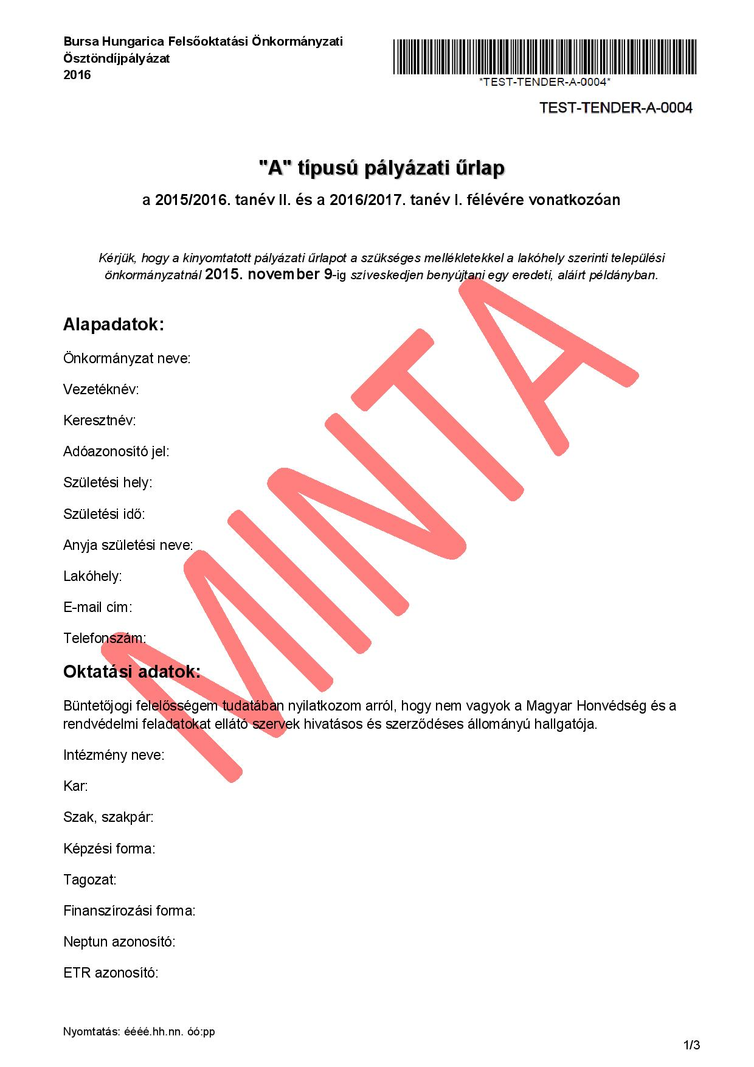

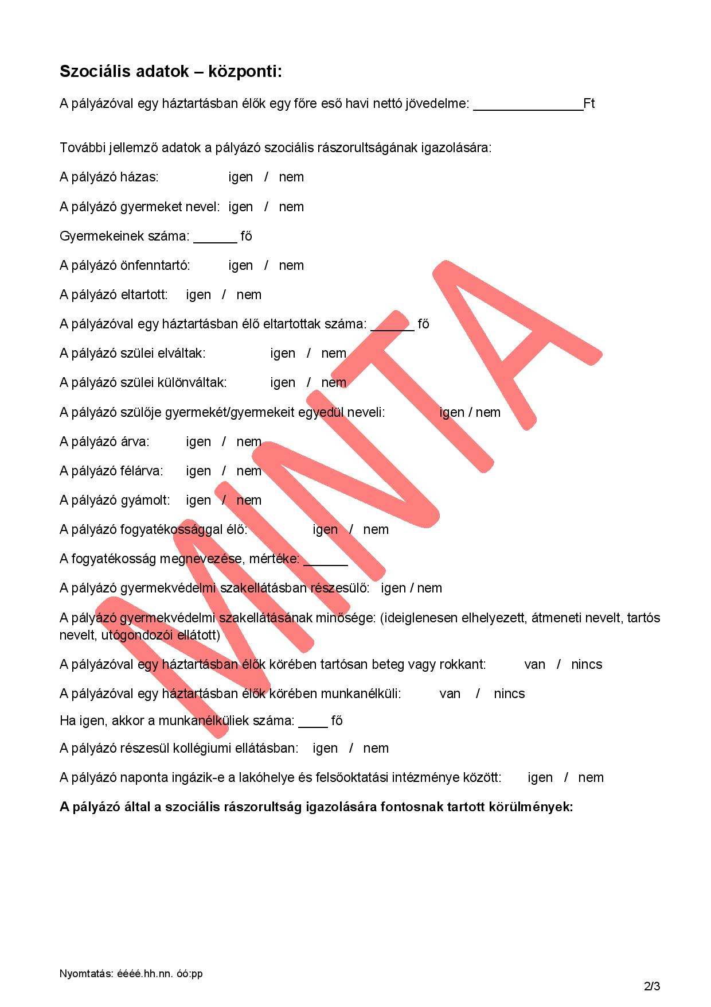

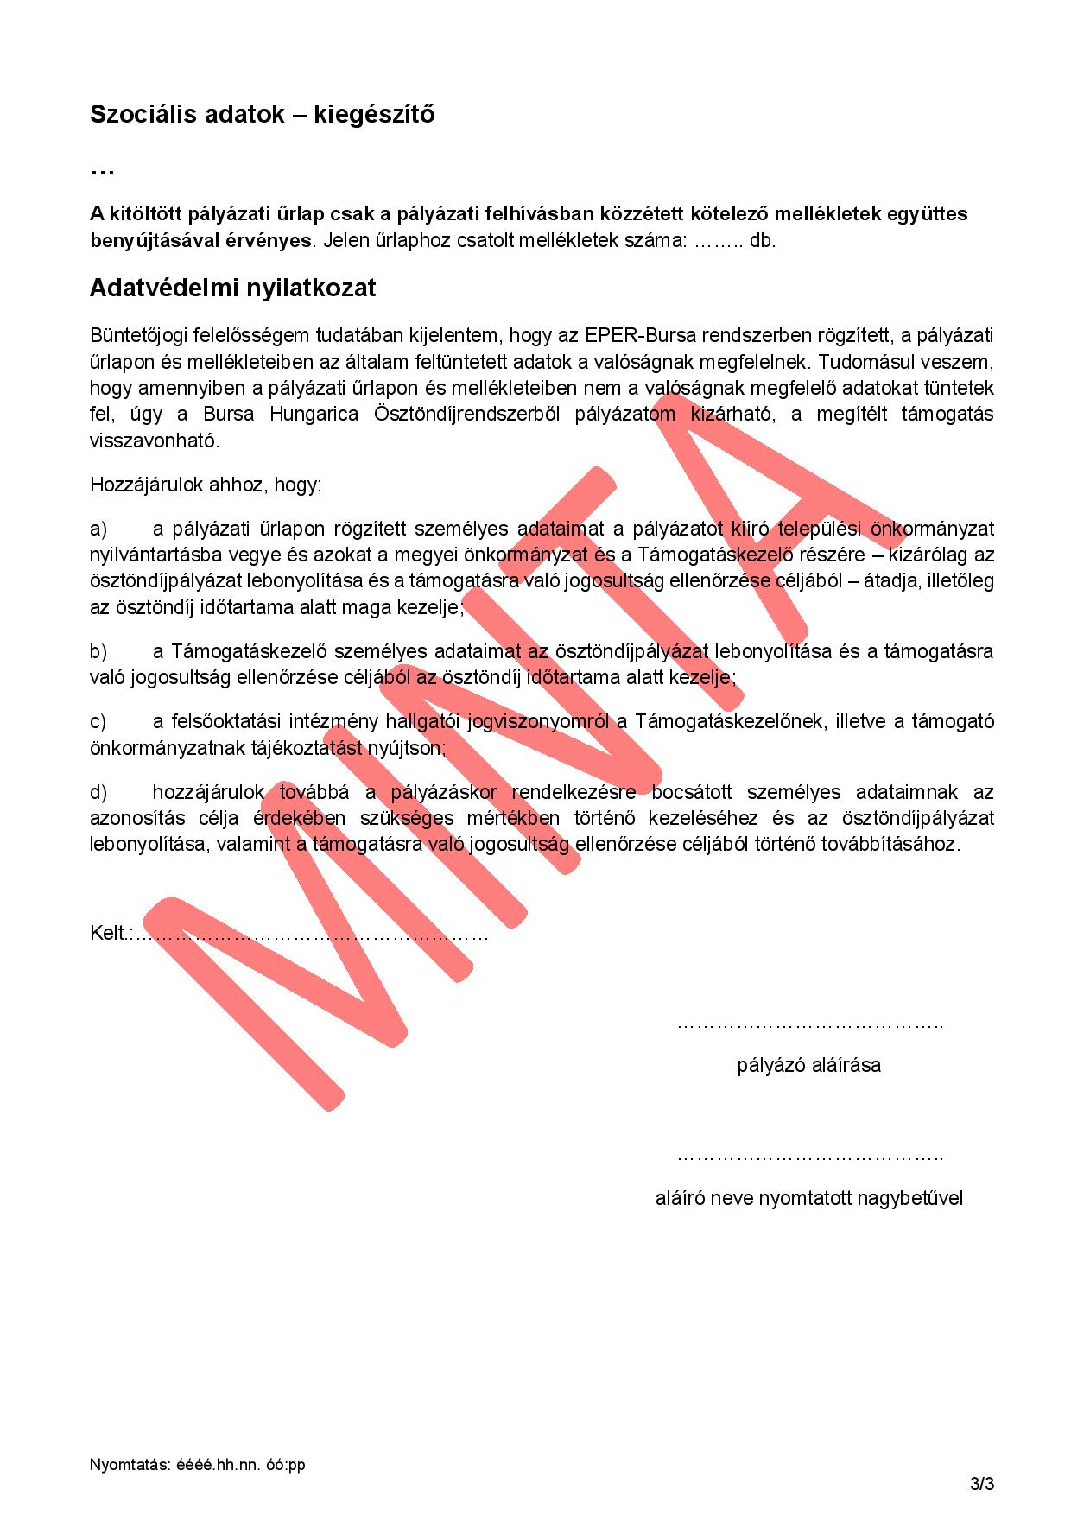

Kötelező mellékletek „A-2016.”

1. számú Kötelező melléklet!

A felsőoktatási intézmény állítja ki

Hallgatói jogviszony igazolásához
BURSA HUNGARICA Felsőoktatási Önkormányzati Ösztöndíjpályázaton való részvételhez
2016. évi fordulóhoz

Be kell csatolni a felsőoktatási intézmény által kitöltött eredeti hallgatói jogviszony-igazolást.

Az igazolásnak kötelezően tartalmazni kell, hogy a hallgató/pályázó milyen képzés típusban vesz részt (ÁSZF 6.§.h,)
- képzésre vonatkozó keretidőn belül folytatja tanulmányait,
- teljes idejű (nappali tagozatos) alapfokozatot és szakképzettséget eredményező alapképzésben,
- mesterfokozatot és szakképzettséget eredményező mesterképzésben,
- egységes osztatlan képzésben vagy
- felsőfokú szakképzésben folytatják tanulmányaikat

( Hiánya a pályázatból való kizárást eredményezi! )

Amennyiben a pályázó egy időben több felsőoktatási intézménnyel is hallgatói jogviszonyban áll, pályázatában csak azt a felsőoktatási intézményt kell megneveznie, amellyel elsőként létesített hallgatói jogviszonyt. A felsőoktatási intézmények szerződése alapján folyó, közösen meghirdetett – egyik szakon nem hitéleti, a másik szakon hitoktató, illetve hittanár – két szakos képzés esetében a hallgató az állami felsőoktatási intézményt köteles megnevezni.

2. számú Kötelező melléklet („A” típus)

A pályázó és a vele egy háztartásban élők* egy főre jutó havi nettó jövedelme(Ft)

Jövedelmek  típusai | A pályázó nettó havi jövedelme | A pályázó házastársának, élettársának nettó havi jövedelme. | Összesen | A pályázó eltartójának, eltartóinak havi nettó jövedelme* |  | A pályázóval közös háztartásban élők ( eltartóján/eltartóin kívül ) havi nettó jövedelme*( testvér, nagyszülő ) |  |  |  | Összesen
 |  |  |  | Anya* | Apa* | ** | ** | ** | **
1) Munkaviszonyból és más foglalkoztatási jogviszonyból származó nettó jövedelem és táppénz
2) Társas és egyéni vállalkozásból, őstermelői, illetve szellemi és más önálló tevékenységből származó jövedelem.
3) A gyermek ellátásához és gondozásához kapcsolódó támogatások. pl: GYED, GYES, GYET, családi pótlék, gyermektartásdíj, árvaellátás)
4) Nyugellátás, megváltozott munkaképességű személyek ellátásai (például rokkantsági ellátás, rehabilitációs ellátás), korhatár előtti ellátás, szolgálati járandóság, balettművészeti életjáradék, átmeneti bányászjáradék, időskorúak járadéka, a nyugdíjszerű rendszeres szociális ellátások emeléséről szóló jogszabály hatálya alá tartozó ellátás
5) Önkormányzat, járási hivatal és munkaügyi szervek által folyósított rendszeres pénzbeli ellátások Megnevezése:……………….
6) Egyéb jövedelem (különösen: kapott tartás-, ösztöndíj, értékpapírból származó jövedelem, kis összegű kifizetések stb.) és megnevezése:……………
7) A család összes nettó jövedelmét csökkentő tényezők (fizetett tartásdíj összege)
A család összes nettó jövedelme
Ellenőrizte: | Egy főre jutó havi nettó jövedelem:

………………………………………………………….. ……………………………………………………………………….
Pályázó aláírása eltartó(k) / gondviselő / aláírása

Megjegyzés:

- A táblázatba beírt nettó jövedelmeket igazolni kell a jövedelem típusának megfelelő irattal, vagy annak másolatával. Pl.: Munkahely igazolása 3 havi nettó ( rendszeres ) jövedelemről ( augusztustól-októberig ), családi pótlék ( csekk, vagy folyószámla-kivonat másolata ) 3 havi, nem rendszeres jövedelem, illetve vállalkozásból, őstermelésből származó jövedelem esetén adóhatóság igazolása a nyilatkozó adóbevallása alapján a nettó éves, ebből a havi jövedelméről, nyugdíj, nyugdíjszerű ellátás, árvaellátás esetén „zöld” színű Összesítőt. (Igazolás az éves megállapított … ellátásról ) és nyugdíjszelvény/folyószámla kivonat másolata a pályázat benyújtását megelőző 1 havi ( szeptember/október), tartásdíj esetében a bírósági végzés másolatát, vagy ha az önkormányzat fizeti a gyámhivatali határozat másolatát ( tartás állami megelőlegezése ). Munkanélküliek esetében annak a munkaügyi központnak vagy kirendeltségnek az igazolását/határozatát, amely a munkanélküli járadékot, álláskeresési járadékot, álláskeresési segélyt, vállalkozói járadékot, vagy amellyel a kérelem benyújtása előtt együttműködött. Az igazolást szolgáló dokumentumokat csatolni kell a pályázathoz.
- A családtagok jövedelmét külön-külön kell feltüntetni.
- A pályázó a szociális rászorultsága igazolására köteles megadni a vele egy háztartásban élők ( a pályázó lakóhelye szerinti lakásban életvitelszerűen együttlakó, ott bejelentett lakóhellyel vagy tartózkodási hellyel rendelkező személyek )egy főre jutó havi nettó jövedelmének forintösszegét.
- A fenti igazolásokat a család ( az egy háztartásban élők ) minden kereső tagja esetében be kell nyújtani.
- Ha az eltartó gyermektartásdíjat fizet, akkor azt le kell vonni a nettó keresetből. Ha gyermektartásdíjat kap, azt hozzá kell adni a nettó jövedelemhez.
- * ha a pályázónak más az eltartója, azt a személyt kell megnevezni ( pl.: anya élettársa )
- ** A család ( az egy háztartásban élők ) jövedelemmel rendelkező tagjának a megnevezése.
Egy háztartásban élők: a pályázó állandó lakóhelye szerinti lakásban életvitelszerűen együttlakó, ott bejelentett vagy tartózkodási hellyel rendelkező személyek.

Jövedelem:
- A szociális igazgatásról és szociális ellátásokról szóló 1993. évi III. törvény 4. § (1) bekezdés a) pontja alapján az elismert költségekkel és a befizetési kötelezettséggel csökkentett
- - a személyi jövedelemadóról szóló 1995. évi CXVII. törvény szerint meghatározott, belföldről vagy külföldről származó - megszerzett - vagyoni érték (bevétel), ideértve a jövedelemként figyelembe nem vett bevételt és az adómentes jövedelmet is,
- - az a bevétel, amely után az egyszerűsített vállalkozói adóról, illetve az egyszerűsített közteherviselési hozzájárulásról szóló törvény szerint adót, illetve hozzájárulást kell fizetni.
- Elismert költségnek minősül a személyi jövedelemadóról szóló törvényben elismert költség, valamint a fizetett tartásdíj. Ha a magánszemély az egyszerűsített vállalkozói adó vagy egyszerűsített közteherviselési hozzájárulás alapjául szolgáló bevételt szerez, a bevétel csökkenthető a személyi jövedelemadóról szóló törvény szerint elismert költségnek minősülő igazolt kiadásokkal, ennek hiányában a bevétel 40%-ával. Ha a mezőgazdasági őstermelő adóévi őstermelésből származó bevétele nem több a kistermelés értékhatáránál (illetve ha részére támogatást folyósítottak, annak a folyósított támogatással növelt összegénél), akkor a bevétel csökkenthető az igazolt költségekkel, továbbá a bevétel 40%-ának megfelelő összeggel, vagy a bevétel 85%-ának, illetőleg állattenyésztés esetén 94%-ának megfelelő összeggel.
- Befizetési kötelezettségnek minősül a személyi jövedelemadó, az egyszerűsített vállalkozási adó, a magánszemélyt terhelő egyszerűsített közteherviselési hozzájárulás, egészségbiztosítási hozzájárulás és járulék, egészségügyi szolgáltatási járulék, nyugdíjjárulék, nyugdíjbiztosítási járulék, magán-nyugdíjpénztári tagdíj és munkavállalói járulék.
- Nem minősül jövedelemnek
- 1. a temetési segély, az alkalmanként adott átmeneti segély, a lakásfenntartási támogatás, az adósságcsökkentési támogatás,
- 2. a rendkívüli gyermekvédelmi támogatás, a gyermekek védelméről és a gyámügyi igazgatásról szóló 1997. évi XXXI. törvény (a továbbiakban: Gyvt.) 20/A. §-a szerinti pénzbeli támogatás, a Gyvt. 20/B. §-ának (4)-(5) bekezdése szerinti pótlék, a nevelőszülők számára fizetett nevelési díj és külön ellátmány,
- 3. az anyasági támogatás,
- 4. a tizenharmadik havi nyugdíj és a szépkorúak jubileumi juttatása,
- 5. a személyes gondoskodásért fizetendő személyi térítési díj megállapítása kivételével a súlyos mozgáskorlátozott személyek pénzbeli közlekedési kedvezményei, a vakok személyi járadéka és a fogyatékossági támogatás,
- 6. a fogadó szervezet által az önkéntesnek külön törvény alapján biztosított juttatás,
- 7. annak az alkalmi munkavállalói könyvvel történő foglalkoztatásnak a havi ellenértéke, amely a teljes munkaidőben foglalkoztatott munkavállaló külön jogszabály szerinti kötelező legkisebb munkabérének (minimálbér) 50%-át nem haladja meg,
- 8. a házi segítségnyújtás keretében társadalmi gondozásért kapott tiszteletdíj,
- 9. az energiafelhasználáshoz nyújtott támogatás;
Jövedelem típusai:
- Munkaviszonyból és más foglalkoztatási viszonyból származó jövedelem: különösen a munkaviszonyból, közalkalmazotti, közszolgálati jogviszonyban, bírósági, ügyészségi igazságügyi szolgálati viszonyban, honvédség, rendvédelmi szervek, a NAV, polgári, nemzetbiztonsági szolgálatok hivatásos és szerződéses szolgálati jogviszonyában folytatott munkavégzésre irányuló tevékenységből, továbbá szövetkeze tagjaként folytatott – személyes közreműködést igénylő – tevékenységből származó jövedelem.
- Társas és egyéni vállalkozásból, őstermelői, illetve szellemi és más önálló tevékenységből származó jövedelem: itt kell feltüntetni a jogdíjat, továbbá a bérbeadó, a választott könyvvizsgáló tevékenységéből származó jövedelmet, a gazdasági társaság magánszemély tagja által külön szerződés szerinti teljesített mellékszolgáltatást.
- Táppénz, gyermekgondozási támogatások: táppénz, terhességi-gyermekágyisegély, gyermekgondozási díj, gyermekgondozási segély, gyermeknevelési támogatás, családi pótlék, gyermektartásdíj.
- Nyugellátás és egyéb nyugdíjszerű rendszeres szociális ellátások: öregségi, rokkantsági, baleseti rokkantsági nyugdíj, özvegyi és szülői nyugdíj, árvaellátás és baleseti hozzátartozói nyugellátások; rendszeres szociális járadék, átmeneti járadék, bányász dolgozók egészségkárosodási járadéka, rokkantsági járadék, rehabilitációs járadék, politikai rehabilitációs ellátások, házastársi pótlék, házastárs után járó jövedelempótlék.
- Önkormányzat és munkaügyi szervek által folyósított ellátások: különösen időskorúak járadéka, rendszeres szociális segély, bérpótló juttatás, ápolási díj, adósságcsökkentési támogatás, munkanélküli járadék, álláskeresési járadék, álláskeresési segély, képzési támogatásként folyósított keresetpótló juttatás.
- Egyéb jövedelem: ösztöndíj, szakképzéssel összefüggő pénzbeli juttatások, nevelőszülői díj, szociális gondozói díj, végkielégítés és állampapírból származó jövedelem, ingatlan és ingó vagyon értékesítéséből származó jövedelem, vagyoni értékű jog átruházásából származó jövedelem, életjáradékból, föld és más ingatlan bérbeadásából származó jövedelem, illetve minden olyan jövedelem, amely az 1-6. pontokban nem került feltüntetésre.

Büntetőjogi felelősségem tudatában kijelentem, hogy a táblázatban és mellékleteiben az általam feltüntetett adatok a valóságnak megfelelnek.

Törökszentmiklós, 2015. ……………

_______________________________________  Pályázó aláírása | _______________________________________  eltartó(k) / gondviselő / aláírása

MUNKAHELY IGAZOLÁSA

__________________________________________________________________ (munkahely) igazolom, hogy
___________________________________________nevű, __________________________________________
________ (város/község) _________________________________________ (utca ) _____________ (házszám)
alatti dolgozónk 3 havi nettó átlagkeresete: _____________________Ft.
A családi pótlék összege: _____________________Ft/hó.
Jelenleg betegállományban van nincs.
Munkabéréből ____________ Ft/hó gyermektartásdíj levonásra kerül.

___________________________, 2015. _____________________

P. H.

_________________________________
Munkáltató

MUNKAHELY IGAZOLÁSA

__________________________________________________________________ (munkahely) igazolom, hogy
___________________________________________nevű, __________________________________________
________ (város/község) _________________________________________ (utca ) _____________ (házszám)
alatti dolgozónk 3 havi nettó átlagkeresete: _____________________Ft.
A családi pótlék összege: _____________________Ft/hó.
Jelenleg betegállományban van nincs.
Munkabéréből ____________ Ft/hó gyermektartásdíj levonásra kerül.

___________________________, 2015. _____________________

P. H.

_________________________________
Munkáltató

TARTÁSDÍJ IGAZOLÁS

____________________________________________ (pályázó/ pályázó eltartója) büntetőjogi felelősségem tudatában kijelentem, hogy _________________- Ft összegű tartásdíjat kapok – nem kapok*, illetve fizetek – nem fizetek *
___________________________________________nevű, __________________________________________
________ (város/község) _________________________________________ (utca ) _____________ (házszám)
alatti lakos részére. ).

Törökszentmiklós, 2015. ………………….

____________________________
Nyilatkozó aláírása

* A megfelelő aláhúzandó.

3. számú Kötelező melléklet („A” típus)

Vagyonnyilatkozat

A szociális igazgatásról és ellátásról szóló 1993. évi III. sz törvény 4.§ (1)

„b) vagyon: ha e törvény másként nem rendelkezik, az a hasznosítható ingatlan, jármű, továbbá vagyoni értékű jog, amelynek

ba) külön-külön számított forgalmi értéke, illetőleg összege az öregségi nyugdíj mindenkori legkisebb összegének a harmincszorosát, vagy (855.000 Ft )

bb) együttes forgalmi értéke az öregségi nyugdíj mindenkori legkisebb összegének a nyolcvanszorosát ( 2.280.000 Ft )

meghaladja, azzal, hogy a szociális rászorultságtól függő pénzbeli és természetbeni ellátások jogosultsági feltételeinek vizsgálatánál nem minősül vagyonnak az az ingatlan, amelyben az érintett személy életvitelszerűen lakik, az a vagyoni értékű jog, amely az általa lakott ingatlanon áll fenn, továbbá a mozgáskorlátozottságra tekintettel fenntartott gépjármű.”

2015-ben az öregségi nyugdíjminimum összege: 28.500 Ft.

A pályázóval közös háztartásban élők vagyonnyilatkozata

A pályázó önfenntartó: igen nem (A megfelelő aláhúzandó.)

A.) Ingatlanok

- Lakástulajdon és lakótelek tulajdon ( vagy állandó, illetve tartós használat )

Címe: __________________________város _____________________________utca, szám
alapterület: _______m2, tulajdoni hányad: _________ szerzés ideje: _________év, becsült forgalmi érték *___________________________ Ft
Egy főre jutó forgalmi érték: ______________________ Ft

- Üdülőtulajdon és üdülőtelek-tulajdon (vagy állandó, illetve tartós használat)

Címe: ________________________város _________________________utca, szám
alapterület : ________m2, tulajdoni hányad: _________ szerzés ideje: _______év, becsült forgalmi érték *___________________________ Ft
Egy főre jutó forgalmi érték: ______________________ Ft

3. Egyéb, nem lakás céljára szolgáló épület- ( épületrész-) tulajdon vagy állandó használat megnevezése : zártkerti építmény, műhely, üzlet, műterem, rendelő, garázs stb.

Címe: _________________________város _____________________________utca, szám
alapterület : ________m2, tulajdoni hányad: _________ szerzés ideje: _______év, becsült forgalmi érték *___________________________ Ft
Egy főre jutó forgalmi érték: ______________________ Ft

- Termőföldtulajdon ( vagy állandó használat ) megnevezése :

Címe: ________________________város _______________________________utca, szám
alapterület : ________m2, tulajdoni hányad: _________ szerzés ideje: _______év, becsült forgalmi érték *___________________________ Ft
Egy főre jutó forgalmi érték: ______________________ Ft

B.) Egyéb vagyontárgyak

5. Gépjármű

- személygépkocsi ____________________ típus ____________________rendszám
a szerzés ideje : ______________ becsült forgalmi érték: ** _________________Ft
Egy főre jutó forgalmi érték: __________________ Ft

b.) tehergépjármű, autóbusz : ______________ típus ___________rendszám
a szerzés ideje : _______________________ (a rendszám nélküli gépek esetén a gyártási vagy azonosító számot kell feltüntetni). Becsült forgalmi érték: ** ____________________Ft
Egy főre jutó forgalmi érték: _________________ Ft

Összes vagyontárgy (A + B)

A család összes vagyonának becsült forgalmi értéke (1+2+3+4+5) _______________ Ft.

Egy főre jutó forgalmi érték: ___________________ Ft

Megjegyzés: Ha a pályázó ( a vele közös háztartásban élők ) egy vagy több vagyontárgyból egynél többel rendelkezik(nek), akkor a vagyonnyilatkozat megfelelő pontját vagyontárgyak számával egyezően kell kitölteni.

Büntetőjogi felelősségem tudatában kijelentem, hogy a NYILATKOZATBAN közölt adatok a valóságnak megfelelnek. Hozzájárulok a nyilatkozatban szereplő adatok a BURSA HUNGARICA Felsőoktatási Önkormányzati Ösztöndíj-pályázati eljárásban történő felhasználásához, kezeléséhez.

Törökszentmiklós, 2015 _____________hó______nap

____________________________________________
aláírás ( pályázó és eltartója/gondviselője )

* Becsült forgalmi értékként az ingatlannak a településen szokásos forgalmi értékét kell feltüntetni.
** Becsült forgalmi értékként a jármű, illetve termelő- és munkaeszköz kora és állapota szerinti értékét kell feltüntetni.
Egy háztartásban élőnek a hallgató lakcíme szerinti ingatlanban életvitelszerűen együtt lakó, ott bejelentett vagy tartózkodási hellyel rendelkező személyeket kell tekinteni

F I G Y E L E M !

Amennyiben a pályázó önfenntartó, akkor ugyanezt a Vagyonnyilatkozatot kell kitöltenie, és a nyilatkozaton aláhúzással ( vagyonnyilatkozat 1. oldal ) kell igazolni, hogy önfenntartó. A nyilatkozatot ebben az esetben csak a pályázónak kell aláírni.

4. számú Kötelező melléklet („A” típus)

További jellemző adatok a pályázó szociális rászorultságának igazolására „A”

Amennyiben a pályázati űrlapon bármelyik kritériumot bejelölte, annak igazolása kötelező. Hiánya formahibás pályázatot eredményez, amely a pályázati eljárásból való kizárást eredményezi.

- A pályázó (hallgató) által is lakott közös háztartásban élők száma ebből az eltartott gyermekek száma.

Közös háztartásban élők száma: ………… fő
Ebből az eltartott gyermekek száma összesen: ………… fő *
20 évesnél fiatalabb: ……. fő
23 évesnél fiatalabb: …..... fő
25 évesnél fiatalabb: …….. fő
fogyatékos gyermek: ……. fő

*Közös háztartásban élő eltartott gyermeknek számít:

- a húszévesnél fiatalabb, önálló keresettel nem rendelkező;
- a huszonhárom évesnél fiatalabb, önálló keresettel nem rendelkező, nappali oktatás munkarendje szerint tanulmányokat folytató;
- a huszonöt évesnél fiatalabb, önálló keresettel nem rendelkező, felsőoktatási intézmény nappali tagozatán tanulmányokat folytató vér szerinti, örökbe fogadott, illetve nevelt gyermek,
- korhatárra való tekintet nélkül a tartósan beteg, az autista, illetve a testi, érzékszervi, értelmi vagy beszédfogyatékos vér szerinti, örökbe fogadott, illetve nevelt gyermek, amennyiben ez az állapot a gyermek 25. életévének betöltését megelőzően is fennállt (a továbbiakban: fogyatékos gyermek),

Háztartás: az egy lakásban együtt lakó, ott bejelentett lakóhellyel vagy tartózkodási hellyel rendelkező személyek közössége.

NYILATKOZAT

Alulírott __________________________________________________( szülő/gondviselő ) nyilatkozom, hogy
gyermeket/gyermekeimet egyedül nevelem.

Törökszentmiklós, 2015. ………..

____________________________________
Aláírás ( szülő/gondviselő )

Egyedülálló az a személy, aki hajadon, nőtlen, elvált, özvegy vagy házastársától külön él, kivéve ha élettársa van. A házastársak akkor tekinthetőek különélőnek, ha lakcímük különböző.

- A pályázó gyermekvédelmi szakellátásban nevelkedik ( ideiglenes, átmeneti, tartós nevelt ). Utógondozás ellátásban részesül.

A gyámhivatal, gyámhatóság határozata másolatának benyújtása.

- A pályázón kívül van/lesz még felsőoktatásban tanuló testvére (1,2,) az ösztöndíj folyósításának időszaka alatt. ( „A” típusú pályázat esetén 2016. év )

NYILATKOZAT

Alulírott ___________________________________ (szülő/gondviselő) nyilatkozom, hogy a BURSA HUNGARICA ösztöndíjra pályázó gyermekem mellett 2016-ban van még/lesz még* felsőoktatási intézmény nappali tagozatán tanuló gyermekem (1 fő )/gyermekeim* ( 2 fő vagy több ).

* A megfelelő aláhúzandó.

Törökszentmiklós, 2015. ………..

____________________________________
Aláírás ( szülő/gondviselő )

- A pályázó fogyatékkal élő, tartós beteg, rokkant. A pályázónak mekkora összeget kell fordítani pl.: különleges eszközök beszerzésére és fenntartására, gyógyszerekre, speciális utazási szükségleteire, valamint személyi segítő, jelnyelvi tolmács igénybevételére.

a.) A pályázó állapotáról háziorvosi igazolás (eredeti ) és/vagy közgyógy-ellátási igazolvány ( másolat ).

b.) Háziorvosi/szakorvosi igazolás arról, hogy mekkora összeget kell fordítania rendszeresen (havonta) különleges eszközök beszerzésére, fenntartására, speciális utazási szükségleteire, személyi segítő, vagy jeltolmács igénybevételére, ápolásra.
______________________ Ft/hó

- A pályázóval közös háztartásban élő közeli hozzátartozója egészségi (fogyatékkal élő, tartós beteg, rokkant ) állapota miatt rendszeresen felmerülő egészségügyi kiadások

a.) A pályázóval közös háztartásban élő közeli hozzátartozója állapotáról háziorvosi igazolás (eredeti ) és/vagy közgyógyellátási igazolvány ( másolat ).

b.) Háziorvosi/szakorvosi igazolás arról, hogy mekkora összeget kell fordítania rendszeresen (havonta) különleges eszközök beszerzésére, fenntartására, speciális utazási szükségleteire, személyi segítő, vagy jeltolmács igénybevételére, ápolásra.

______________________ Ft/hó
közeli hozzátartozó:
da) a házastárs, az élettárs,
db) a húszévesnél fiatalabb, önálló keresettel nem rendelkező; a huszonhárom évesnél fiatalabb, önálló keresettel nem rendelkező, nappali oktatás munkarendje szerint tanulmányokat folytató; a huszonöt évesnél fiatalabb, önálló keresettel nem rendelkező, felsőoktatási intézmény nappali tagozatán tanulmányokat folytató vér szerinti, örökbe fogadott, illetve nevelt gyermek,
dc)²¹ korhatárra való tekintet nélkül a tartósan beteg, az autista, illetve a testi, érzékszervi, értelmi vagy beszédfogyatékos vér szerinti, örökbe fogadott, illetve nevelt gyermek, amennyiben ez az állapot a gyermek 25. életévének betöltését megelőzően is fennállt (a továbbiakban: fogyatékos gyermek),
dd) a 18. életévét be nem töltött gyermek vonatkozásában a vér szerinti és az örökbe fogadó szülő, illetve a szülő házastársa vagy élettársa;

- A pályázó rendszeres gyermekvédelmi kedvezményben részesül ( HH ).

A pályázat benyújtásakor érvénye határozat másolata.

- A pályázó halmozottan hátrányos helyzetű ( HHH ).

A jegyzői határozatot kell benyújtani.

- A képzési hely és a lakóhely közötti utazás költsége (1 oda-vissza út alapján, kedvezmény igénybevételével, 2. osztályon ) helyi közlekedés nélkül.

1db oda-vissza útról, kalauz/buszvezető által kezelt menetjegy ( 2015. szeptember 10. és november 7. között ).

Állandó lakóhely: | Felsőoktatási intézmény címe:

Az utazás költsége: __________________________ Ft/utazás

- A pályázó bejáró (naponta ingázik). Helyi közlekedés nélkül.

Az október havi tanulói bérlete és bérletigazolványának másolata.

Állandó lakóhely: | Felsőoktatási intézmény címe:

Az utazás költsége: __________________________ Ft/utazás

- A pályázó kollégiumi, albérleti havi költsége

- Albérlet esetében a főbérlő nyilatkozata a bérleti díj összegéről és átlagos rezsiköltségről (villany, víz, gáz )/hó.
- a kollégium vezetőjének igazolása a kollégiumi költségről/hó.

Büntetőjogi felelősségem tudatában kijelentem, hogy a benyújtott nyilatkozatok, igazolások a valóságnak megfelelnek.

Dátum: _________________

__________________________________
Pályázó aláírása
(kiskorú pályázó esetében gondviselője/eltartója is.)

Pontszám alapján elért rangsor:
Pontszám:
Pályázó neve:
Napközbeni/leggyorsabb elérhetősége(i):

PÁLYÁZATI CSOMAG „B”

Tartalma:
- Pályázati űrlap
- Benyújtandó mellékletek (1-3.)

F I G Y E L E M!

- A pályázat benyújtásához fontos információk olvashatóak Törökszentmiklós város honlapján. ( www.torokszentmiklos.hu )
  - Pályázati kiírás „B”
  - A szociális rászorultság szempontjai és igazolásának módjai 2016.
  - A BURSA HUNGARICA Felsőoktatási Önkormányzati Ösztöndíjrendszer 2016. évi fordulójának Általános Szerződési Feltételei (ÁSZF) települési önkormányzatok számára.

- A Pályázati mellékleteket, jól olvashatóan, tollal kell kitölteni.

- Az igazolások, fénymásolatok jól olvashatóak, azonosíthatóak legyenek.

- A pályázatokat személyesen kell benyújtani, átvételi elismervény ellenében (Munkanapokon, munkaidőben: Törökszentmiklósi Polgármesteri Hivatal, 5200 Törökszentmiklós, Kossuth Lajos utca 135., 248-as iroda. )

- Határidőn túl benyújtott, formahibás pályázat kizárásra kerül.
Formahibás a pályázat, ha
a, A Pályázati mellékletek olvashatatlanul, nem tollal ( pl.: ceruzával ), nem azonosítható módon hiányosan vannak kitöltve ( minden mezőt ki kell tölteni), illetve benyújtva.
b, A Pályázati űrlapon, a mellékleteken az adatok nem egyeznek meg, a pályázó nem valódi adatokat ad meg ( pl.. közös háztartásban élők száma, állandó lakcím
c, Az aláírások lemaradnak.
d, A Pályázati űrlap a mellékletek nélkül kerül benyújtásra, vagy valamely mellélet hiányzik.
e, A pályázó nem az Alapító által kiadott Pályázati csomagon nyújtja be pályázatát. (Az Alapító a Pályázati csomag minden oldalát hivatala pecsétjével lát el.)

- A mellékletekben a pontos kitöltés érdekében el kell olvasni mindent – az apró betűket is -, mert fontos információkat tartalmaz a kitöltésről, fogalmakról, benyújtandó dokumentumokról.

- A pályázatot és mellékleteit összefűzve, összetűzve kérjük benyújtani

PÁLYÁZATI ŰRLAP MINTA „B”

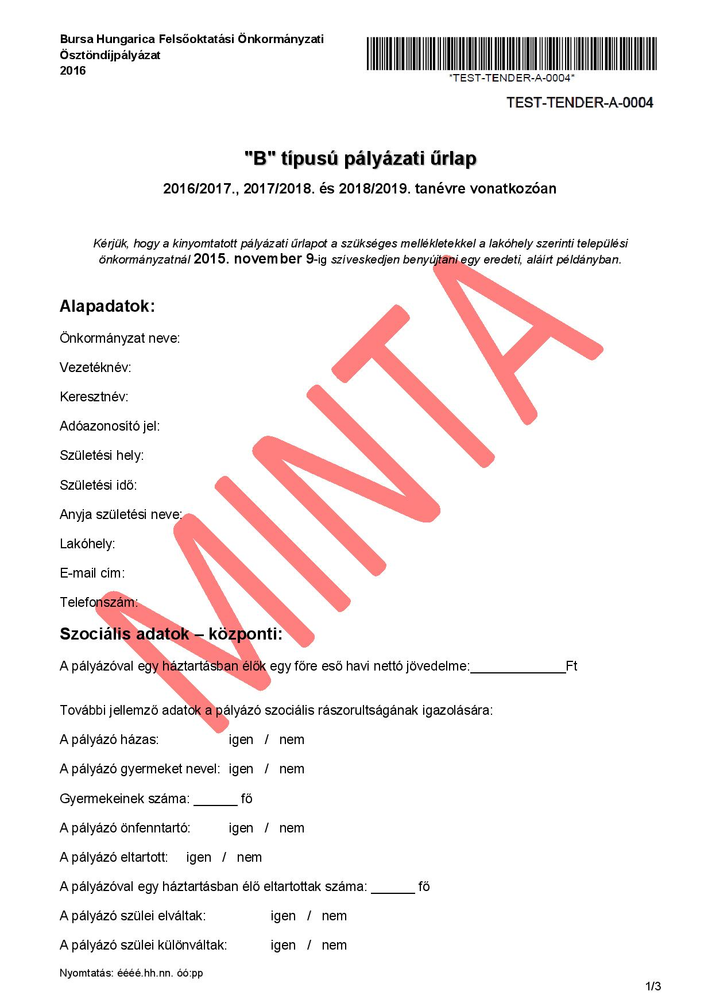

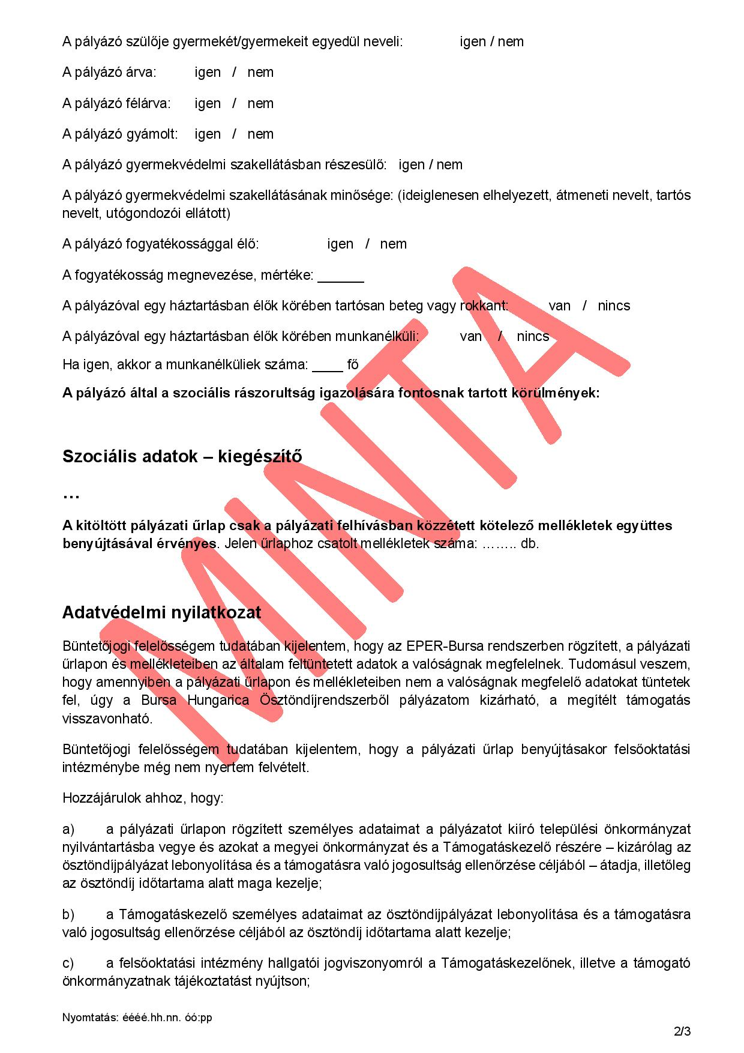

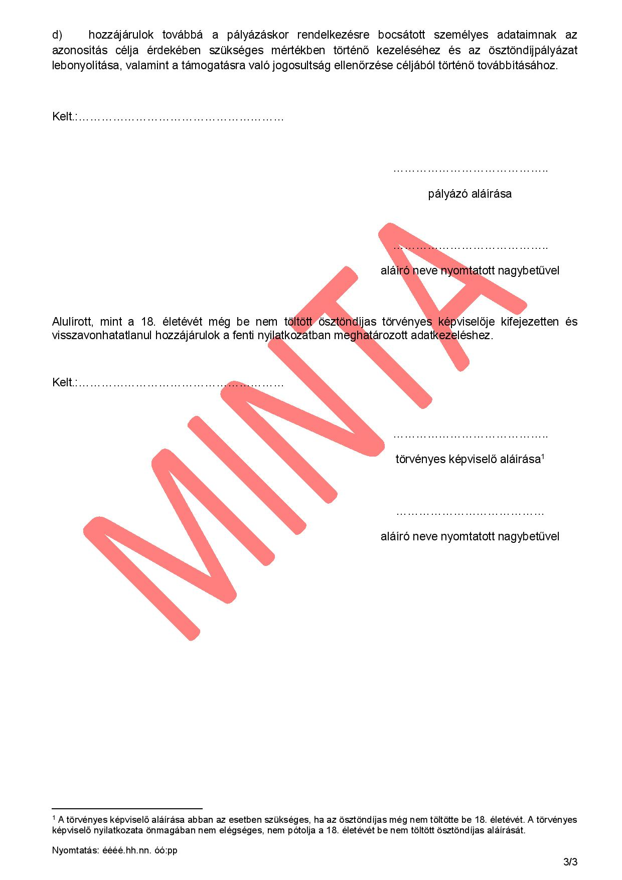

1. számú Kötelező melléklet („B” típus)

A pályázó és a vele egy háztartásban élők* egy főre jutó havi nettó jövedelme(Ft)

Jövedelmek  típusai | A pályázó nettó havi jövedelme | A pályázó házastársának, élettársának nettó havi jövedelme. | Összesen | A pályázó eltartójának, eltartóinak havi nettó jövedelme* |  | A pályázóval közös háztartásban élők ( eltartóján/eltartóin kívül ) havi nettó jövedelme*( testvér, nagyszülő ) |  |  |  | Összesen
 |  |  |  | Anya* | Apa* | ** | ** | ** | **
1) Munkaviszonyból és más foglalkoztatási jogviszonyból származó nettó jövedelem és táppénz
2) Társas és egyéni vállalkozásból, őstermelői, illetve szellemi és más önálló tevékenységből származó jövedelem.
3) A gyermek ellátásához és gondozásához kapcsolódó támogatások. pl: GYED, GYES, GYET, családi pótlék, gyermektartásdíj, árvaellátás)
4) Nyugellátás, megváltozott munkaképességű személyek ellátásai (például rokkantsági ellátás, rehabilitációs ellátás), korhatár előtti ellátás, szolgálati járandóság, balettművészeti életjáradék, átmeneti bányászjáradék, időskorúak járadéka, a nyugdíjszerű rendszeres szociális ellátások emeléséről szóló jogszabály hatálya alá tartozó ellátás
5) Önkormányzat, járási hivatal és munkaügyi szervek által folyósított rendszeres pénzbeli ellátások Megnevezése:……………….
6) Egyéb jövedelem (különösen: kapott tartás-, ösztöndíj, értékpapírból származó jövedelem, kis összegű kifizetések stb.) és megnevezése:……………
7) A család összes nettó jövedelmét csökkentő tényezők (fizetett tartásdíj összege)
A család összes nettó jövedelme
Ellenőrizte: | Egy főre jutó havi nettó jövedelem:

………………………………………………………….. ……………………………………………………………………….
Pályázó aláírása eltartó(k) / gondviselő / aláírása

Megjegyzés:

- A táblázatba beírt nettó jövedelmeket igazolni kell a jövedelem típusának megfelelő irattal, vagy annak másolatával. Pl.: Munkahely igazolása 3 havi nettó ( rendszeres ) jövedelemről ( augusztustól-októberig ), családi pótlék ( csekk, vagy folyószámla-kivonat másolata ) 3 havi, nem rendszeres jövedelem, illetve vállalkozásból, őstermelésből származó jövedelem esetén adóhatóság igazolása a nyilatkozó adóbevallása alapján a nettó éves, ebből a havi jövedelméről, nyugdíj, nyugdíjszerű ellátás, árvaellátás esetén „zöld” színű Összesítőt. (Igazolás az éves megállapított … ellátásról ) és nyugdíjszelvény/folyószámla kivonat másolata a pályázat benyújtását megelőző 1 havi ( szeptember/október), tartásdíj esetében a bírósági végzés másolatát, vagy ha az önkormányzat fizeti a gyámhivatali határozat másolatát ( tartás állami megelőlegezése ). Munkanélküliek esetében annak a munkaügyi központnak vagy kirendeltségnek az igazolását/határozatát, amely a munkanélküli járadékot, álláskeresési járadékot, álláskeresési segélyt, vállalkozói járadékot, vagy amellyel a kérelem benyújtása előtt együttműködött. Az igazolást szolgáló dokumentumokat csatolni kell a pályázathoz.
- A családtagok jövedelmét külön-külön kell feltüntetni.
- A pályázó a szociális rászorultsága igazolására köteles megadni a vele egy háztartásban élők ( a pályázó lakóhelye szerinti lakásban életvitelszerűen együttlakó, ott bejelentett lakóhellyel vagy tartózkodási hellyel rendelkező személyek )egy főre jutó havi nettó jövedelmének forintösszegét.
- A fenti igazolásokat a család ( az egy háztartásban élők ) minden kereső tagja esetében be kell nyújtani.
- Ha az eltartó gyermektartásdíjat fizet, akkor azt le kell vonni a nettó keresetből. Ha gyermektartásdíjat kap, azt hozzá kell adni a nettó jövedelemhez.
- * ha a pályázónak más az eltartója, azt a személyt kell megnevezni ( pl.: anya élettársa )
- ** A család ( az egy háztartásban élők ) jövedelemmel rendelkező tagjának a megnevezése.
Egy háztartásban élők: a pályázó állandó lakóhelye szerinti lakásban életvitelszerűen együttlakó, ott bejelentett vagy tartózkodási hellyel rendelkező személyek.

Jövedelem:
- A szociális igazgatásról és szociális ellátásokról szóló 1993. évi III. törvény 4. § (1) bekezdés a) pontja alapján az elismert költségekkel és a befizetési kötelezettséggel csökkentett
- - a személyi jövedelemadóról szóló 1995. évi CXVII. törvény szerint meghatározott, belföldről vagy külföldről származó - megszerzett - vagyoni érték (bevétel), ideértve a jövedelemként figyelembe nem vett bevételt és az adómentes jövedelmet is,
- - az a bevétel, amely után az egyszerűsített vállalkozói adóról, illetve az egyszerűsített közteherviselési hozzájárulásról szóló törvény szerint adót, illetve hozzájárulást kell fizetni.
- Elismert költségnek minősül a személyi jövedelemadóról szóló törvényben elismert költség, valamint a fizetett tartásdíj. Ha a magánszemély az egyszerűsített vállalkozói adó vagy egyszerűsített közteherviselési hozzájárulás alapjául szolgáló bevételt szerez, a bevétel csökkenthető a személyi jövedelemadóról szóló törvény szerint elismert költségnek minősülő igazolt kiadásokkal, ennek hiányában a bevétel 40%-ával. Ha a mezőgazdasági őstermelő adóévi őstermelésből származó bevétele nem több a kistermelés értékhatáránál (illetve ha részére támogatást folyósítottak, annak a folyósított támogatással növelt összegénél), akkor a bevétel csökkenthető az igazolt költségekkel, továbbá a bevétel 40%-ának megfelelő összeggel, vagy a bevétel 85%-ának, illetőleg állattenyésztés esetén 94%-ának megfelelő összeggel.
- Befizetési kötelezettségnek minősül a személyi jövedelemadó, az egyszerűsített vállalkozási adó, a magánszemélyt terhelő egyszerűsített közteherviselési hozzájárulás, egészségbiztosítási hozzájárulás és járulék, egészségügyi szolgáltatási járulék, nyugdíjjárulék, nyugdíjbiztosítási járulék, magán-nyugdíjpénztári tagdíj és munkavállalói járulék.
- Nem minősül jövedelemnek
- 1. a temetési segély, az alkalmanként adott átmeneti segély, a lakásfenntartási támogatás, az adósságcsökkentési támogatás,
- 2. a rendkívüli gyermekvédelmi támogatás, a gyermekek védelméről és a gyámügyi igazgatásról szóló 1997. évi XXXI. törvény (a továbbiakban: Gyvt.) 20/A. §-a szerinti pénzbeli támogatás, a Gyvt. 20/B. §-ának (4)-(5) bekezdése szerinti pótlék, a nevelőszülők számára fizetett nevelési díj és külön ellátmány,
- 3. az anyasági támogatás,
- 4. a tizenharmadik havi nyugdíj és a szépkorúak jubileumi juttatása,
- 5. a személyes gondoskodásért fizetendő személyi térítési díj megállapítása kivételével a súlyos mozgáskorlátozott személyek pénzbeli közlekedési kedvezményei, a vakok személyi járadéka és a fogyatékossági támogatás,
- 6. a fogadó szervezet által az önkéntesnek külön törvény alapján biztosított juttatás,
- 7. annak az alkalmi munkavállalói könyvvel történő foglalkoztatásnak a havi ellenértéke, amely a teljes munkaidőben foglalkoztatott munkavállaló külön jogszabály szerinti kötelező legkisebb munkabérének (minimálbér) 50%-át nem haladja meg,
- 8. a házi segítségnyújtás keretében társadalmi gondozásért kapott tiszteletdíj,
- 9. az energiafelhasználáshoz nyújtott támogatás;
Jövedelem típusai:
- Munkaviszonyból és más foglalkoztatási viszonyból származó jövedelem: különösen a munkaviszonyból, közalkalmazotti, közszolgálati jogviszonyban, bírósági, ügyészségi igazságügyi szolgálati viszonyban, honvédség, rendvédelmi szervek, a NAV, polgári, nemzetbiztonsági szolgálatok hivatásos és szerződéses szolgálati jogviszonyában folytatott munkavégzésre irányuló tevékenységből, továbbá szövetkeze tagjaként folytatott – személyes közreműködést igénylő – tevékenységből származó jövedelem.
- Társas és egyéni vállalkozásból, őstermelői, illetve szellemi és más önálló tevékenységből származó jövedelem: itt kell feltüntetni a jogdíjat, továbbá a bérbeadó, a választott könyvvizsgáló tevékenységéből származó jövedelmet, a gazdasági társaság magánszemély tagja által külön szerződés szerinti teljesített mellékszolgáltatást.
- Táppénz, gyermekgondozási támogatások: táppénz, terhességi-gyermekágyisegély, gyermekgondozási díj, gyermekgondozási segély, gyermeknevelési támogatás, családi pótlék, gyermektartásdíj.
- Nyugellátás és egyéb nyugdíjszerű rendszeres szociális ellátások: öregségi, rokkantsági, baleseti rokkantsági nyugdíj, özvegyi és szülői nyugdíj, árvaellátás és baleseti hozzátartozói nyugellátások; rendszeres szociális járadék, átmeneti járadék, bányász dolgozók egészségkárosodási járadéka, rokkantsági járadék, rehabilitációs járadék, politikai rehabilitációs ellátások, házastársi pótlék, házastárs után járó jövedelempótlék.
- Önkormányzat és munkaügyi szervek által folyósított ellátások: különösen időskorúak járadéka, rendszeres szociális segély, bérpótló juttatás, ápolási díj, adósságcsökkentési támogatás, munkanélküli járadék, álláskeresési járadék, álláskeresési segély, képzési támogatásként folyósított keresetpótló juttatás.
- Egyéb jövedelem: ösztöndíj, szakképzéssel összefüggő pénzbeli juttatások, nevelőszülői díj, szociális gondozói díj, végkielégítés és állampapírból származó jövedelem, ingatlan és ingó vagyon értékesítéséből származó jövedelem, vagyoni értékű jog átruházásából származó jövedelem, életjáradékból, föld és más ingatlan bérbeadásából származó jövedelem, illetve minden olyan jövedelem, amely az 1-6. pontokban nem került feltüntetésre.

Büntetőjogi felelősségem tudatában kijelentem, hogy a táblázatban és mellékleteiben az általam feltüntetett adatok a valóságnak megfelelnek.

Törökszentmiklós, 2015. ……………

_______________________________________  Pályázó aláírása | _______________________________________  eltartó(k) / gondviselő / aláírása

MUNKAHELY IGAZOLÁSA

__________________________________________________________________ (munkahely) igazolom, hogy
___________________________________________nevű, __________________________________________
________ (város/község) _________________________________________ (utca ) _____________ (házszám)
alatti dolgozónk 3 havi nettó átlagkeresete: _____________________Ft.
A családi pótlék összege: _____________________Ft/hó.
Jelenleg betegállományban van nincs.
Munkabéréből ____________ Ft/hó gyermektartásdíj levonásra kerül.

___________________________, 2015. _____________________

P. H.

_________________________________
Munkáltató

MUNKAHELY IGAZOLÁSA

__________________________________________________________________ (munkahely) igazolom, hogy
___________________________________________nevű, __________________________________________
________ (város/község) _________________________________________ (utca ) _____________ (házszám)
alatti dolgozónk 3 havi nettó átlagkeresete: _____________________Ft.
A családi pótlék összege: _____________________Ft/hó.
Jelenleg betegállományban van nincs.
Munkabéréből ____________ Ft/hó gyermektartásdíj levonásra kerül.

___________________________, 2015. _____________________

P. H.

_________________________________
Munkáltató

TARTÁSDÍJ IGAZOLÁS

____________________________________________ (pályázó/ pályázó eltartója) büntetőjogi felelősségem tudatában kijelentem, hogy _________________- Ft összegű tartásdíjat kapok – nem kapok*, illetve fizetek – nem fizetek *
___________________________________________nevű, __________________________________________
________ (város/község) _________________________________________ (utca ) _____________ (házszám)
alatti lakos részére. ).

Törökszentmiklós, 2015. ………………….

____________________________
Nyilatkozó aláírása

* A megfelelő aláhúzandó.

2. számú Kötelező melléklet („B” típus

Vagyonnyilatkozat

A szociális igazgatásról és ellátásról szóló 1993. évi III. sz törvény 4.§ (1)

„b) vagyon: ha e törvény másként nem rendelkezik, az a hasznosítható ingatlan, jármű, továbbá vagyoni értékű jog, amelynek

ba) külön-külön számított forgalmi értéke, illetőleg összege az öregségi nyugdíj mindenkori legkisebb összegének a harmincszorosát, vagy (855.000 Ft)

bb) együttes forgalmi értéke az öregségi nyugdíj mindenkori legkisebb összegének a nyolcvanszorosát (2.280.000 Ft)

meghaladja, azzal, hogy a szociális rászorultságtól függő pénzbeli és természetbeni ellátások jogosultsági feltételeinek vizsgálatánál nem minősül vagyonnak az az ingatlan, amelyben az érintett személy életvitelszerűen lakik, az a vagyoni értékű jog, amely az általa lakott ingatlanon áll fenn, továbbá a mozgáskorlátozottságra tekintettel fenntartott gépjármű.”

2015-ben az öregségi nyugdíjminimum összege: 28.500 Ft.

A pályázóval közös háztartásban élők vagyonnyilatkozata

A pályázó önfenntartó: igen nem (A megfelelő aláhúzandó.)

A.) Ingatlanok

- Lakástulajdon és lakótelek tulajdon ( vagy állandó, illetve tartós használat )

Címe: __________________________város _____________________________utca, szám
alapterület: _______m2, tulajdoni hányad: _________ szerzés ideje: _________év, becsült forgalmi érték *___________________________ Ft
Egy főre jutó forgalmi érték: ______________________ Ft

- Üdülőtulajdon és üdülőtelek-tulajdon (vagy állandó, illetve tartós használat)

Címe: ________________________város _________________________utca, szám
alapterület : ________m2, tulajdoni hányad: _________ szerzés ideje: _______év, becsült forgalmi érték *___________________________ Ft
Egy főre jutó forgalmi érték: ______________________ Ft

3. Egyéb, nem lakás céljára szolgáló épület- ( épületrész-) tulajdon vagy állandó használat megnevezése : zártkerti építmény, műhely, üzlet, műterem, rendelő, garázs stb.

Címe: _________________________város _____________________________utca, szám
alapterület : ________m2, tulajdoni hányad: _________ szerzés ideje: _______év, becsült forgalmi érték *___________________________ Ft
Egy főre jutó forgalmi érték: ______________________ Ft

- Termőföldtulajdon ( vagy állandó használat ) megnevezése :

Címe: ________________________város _______________________________utca, szám
alapterület : ________m2, tulajdoni hányad: _________ szerzés ideje: _______év, becsült forgalmi érték *___________________________ Ft
Egy főre jutó forgalmi érték: ______________________ Ft

B.) Egyéb vagyontárgyak

5. Gépjármű

- személygépkocsi ____________________ típus ____________________rendszám
a szerzés ideje : ______________ becsült forgalmi érték: ** _________________Ft
Egy főre jutó forgalmi érték: __________________ Ft

b.) tehergépjármű, autóbusz : ______________ típus ___________rendszám
a szerzés ideje : _______________________ (a rendszám nélküli gépek esetén a gyártási vagy azonosító számot kell feltüntetni). Becsült forgalmi érték: ** ____________________Ft
Egy főre jutó forgalmi érték: _________________ Ft

Összes vagyontárgy (A + B)

A család összes vagyonának becsült forgalmi értéke (1+2+3+4+5) _______________ Ft.

Egy főre jutó forgalmi érték: ___________________ Ft

Megjegyzés: Ha a pályázó ( a vele közös háztartásban élők ) egy vagy több vagyontárgyból egynél többel rendelkezik(nek), akkor a vagyonnyilatkozat megfelelő pontját vagyontárgyak számával egyezően kell kitölteni.

Büntetőjogi felelősségem tudatában kijelentem, hogy a NYILATKOZATBAN közölt adatok a valóságnak megfelelnek. Hozzájárulok a nyilatkozatban szereplő adatok a BURSA HUNGARICA Felsőoktatási Önkormányzati Ösztöndíj-pályázati eljárásban történő felhasználásához, kezeléséhez.

Törökszentmiklós, 2015 _____________hó______nap

____________________________________________
aláírás ( pályázó és eltartója/gondviselője )

* Becsült forgalmi értékként az ingatlannak a településen szokásos forgalmi értékét kell feltüntetni.
** Becsült forgalmi értékként a jármű, illetve termelő- és munkaeszköz kora és állapota szerinti értékét kell feltüntetni.
Egy háztartásban élőnek a hallgató lakcíme szerinti ingatlanban életvitelszerűen együtt lakó, ott bejelentett vagy tartózkodási hellyel rendelkező személyeket kell tekinteni

F I G Y E L E M !

Amennyiben a pályázó önfenntartó, akkor ugyanezt a Vagyonnyilatkozatot kell kitöltenie, és a nyilatkozaton aláhúzással ( vagyonnyilatkozat 1. oldal ) kell igazolni, hogy önfenntartó. A nyilatkozatot ebben az esetben csak a pályázónak kell aláírni.

3. számú Kötelező melléklet („B” típus

További jellemző adatok a pályázó szociális rászorultságának igazolására „B”

Amennyiben a pályázati űrlapon bármelyik kritériumot bejelölte, annak igazolása kötelező. Hiánya formahibás pályázatot eredményez, amely a pályázati eljárásból való kizárást eredményezi.

- A pályázó által is lakott közös háztartásban élők száma ebből az eltartott gyermekek száma.

Közös háztartásban élők száma: ………… fő
Ebből az eltartott gyermekek száma összesen: ………… fő *
20 évesnél fiatalabb: ……. fő
23 évesnél fiatalabb: …..... fő
25 évesnél fiatalabb: …….. fő
fogyatékos gyermek: ……. fő

*Közös háztartásban élő eltartott gyermeknek számít:

- a húszévesnél fiatalabb, önálló keresettel nem rendelkező;
- a huszonhárom évesnél fiatalabb, önálló keresettel nem rendelkező, nappali oktatás munkarendje szerint tanulmányokat folytató;
- a huszonöt évesnél fiatalabb, önálló keresettel nem rendelkező, felsőoktatási intézmény nappali tagozatán tanulmányokat folytató vér szerinti, örökbe fogadott, illetve nevelt gyermek,
- korhatárra való tekintet nélkül a tartósan beteg, az autista, illetve a testi, érzékszervi, értelmi vagy beszédfogyatékos vér szerinti, örökbe fogadott, illetve nevelt gyermek, amennyiben ez az állapot a gyermek 25. életévének betöltését megelőzően is fennállt (a továbbiakban: fogyatékos gyermek),

Háztartás: az egy lakásban együtt lakó, ott bejelentett lakóhellyel vagy tartózkodási hellyel rendelkező személyek közössége.

NYILATKOZAT

Alulírott __________________________________________________( szülő/gondviselő ) nyilatkozom, hogy
gyermeket/gyermekeimet egyedül nevelem.

Törökszentmiklós, 2015. ………..

____________________________________
Aláírás ( szülő/gondviselő )

Egyedülálló az a személy, aki hajadon, nőtlen, elvált, özvegy vagy házastársától külön él, kivéve ha élettársa van. A házastársak akkor tekinthetőek különélőnek, ha lakcímük különböző.

- A pályázó gyermekvédelmi szakellátásban nevelkedik (ideiglenes, átmeneti, tartós nevelt). Utógondozás ellátásban részesül.

A gyámhivatal, gyámhatóság határozata másolatának benyújtása.

- A pályázón kívül van/lesz még felsőoktatásban tanuló testvére (1,2,) az ösztöndíj folyósításának időszaka alatt. ( „B” típusú pályázat esetén 2016/2017. tanévtől a 2018/2019-es tanévig )

NYILATKOZAT

Alulírott ___________________________________ (szülő/gondviselő) nyilatkozom, hogy a BURSA HUNGARICA ösztöndíjra pályázó gyermekem mellett 2016-ban van még/lesz még* felsőoktatási intézmény nappali tagozatán tanuló gyermekem (1 fő )/gyermekeim* ( 2 fő vagy több ).

* A megfelelő aláhúzandó.

Törökszentmiklós, 2015. ………..

____________________________________
Aláírás ( szülő/gondviselő )

- A pályázó fogyatékkal élő, tartós beteg, rokkant. A pályázónak mekkora összeget kell fordítani pl.: különleges eszközök beszerzésére és fenntartására, gyógyszerekre, speciális utazási szükségleteire, valamint személyi segítő, jelnyelvi tolmács igénybevételére.

a.) A pályázó állapotáról háziorvosi igazolás (eredeti ) és/vagy közgyógyellátási igazolvány ( másolat ).

b.) Háziorvosi/szakorvosi igazolás arról, hogy mekkora összeget kell fordítania rendszeresen (havonta) különleges eszközök beszerzésére, fenntartására, speciális utazási szükségleteire, személyi segítő, vagy jeltolmács igénybevételére, ápolásra.
______________________ Ft/hó

- A pályázóval közös háztartásban élő közeli hozzátartozója egészségi (fogyatékkal élő, tartós beteg, rokkant ) állapota miatt rendszeresen felmerülő egészségügyi kiadások

a.) A pályázóval közös háztartásban élő közeli hozzátartozója állapotáról háziorvosi igazolás (eredeti ) és/vagy közgyógyellátási igazolvány ( másolat ).

b.) Háziorvosi/szakorvosi igazolás arról, hogy mekkora összeget kell fordítania rendszeresen (havonta) különleges eszközök beszerzésére, fenntartására, speciális utazási szükségleteire, személyi segítő, vagy jeltolmács igénybevételére, ápolásra.
______________________ Ft/hó

közeli hozzátartozó:
da) a házastárs, az élettárs,
db) a húszévesnél fiatalabb, önálló keresettel nem rendelkező; a huszonhárom évesnél fiatalabb, önálló keresettel nem rendelkező, nappali oktatás munkarendje szerint tanulmányokat folytató; a huszonöt évesnél fiatalabb, önálló keresettel nem rendelkező, felsőoktatási intézmény nappali tagozatán tanulmányokat folytató vér szerinti, örökbe fogadott, illetve nevelt gyermek,
dc)²¹ korhatárra való tekintet nélkül a tartósan beteg, az autista, illetve a testi, érzékszervi, értelmi vagy beszédfogyatékos vér szerinti, örökbe fogadott, illetve nevelt gyermek, amennyiben ez az állapot a gyermek 25. életévének betöltését megelőzően is fennállt (a továbbiakban: fogyatékos gyermek),
dd) a 18. életévét be nem töltött gyermek vonatkozásában a vér szerinti és az örökbe fogadó szülő, illetve a szülő házastársa vagy élettársa;

- A pályázó rendszeres gyermekvédelmi kedvezményben részesül ( HH ).

A pályázat benyújtásakor érvényes határozat másolata.

- A pályázó halmozottan hátrányos helyzetű ( HHH ).

A jegyzői határozatot kell benyújtani.

Büntetőjogi felelősségem tudatában kijelentem, hogy a benyújtott nyilatkozatok, igazolások a valóságnak megfelelnek.

Törökszentmiklós, 2015. _____________

_______________________________________
Pályázó aláírása
(kiskorú pályázó esetében gondviselője/eltartója is.)

4. sz. melléklet a /2015. ( ) K. t. sz. határozathoz

A szociális rászorultság szempontjai és igazolásának módjai „A/B” 2016.

Sorszám | A szociális rászorultság jellemző adatai, körülményei, szempontjai | Az igazolás módja, helye
 |  | A | B
1. | A pályázó családjában az egy főre jutó havi nettó jövedelem. | 2. számú mellékletben meghatározott dokumentumok, igazolások. ( Minden jövedelemmel rendelkező családtag esetében. ) | 1. számú mellékletben meghatározott dokumentumok, igazolások. ( Minden jövedelemmel rendelkező családtag esetében. )
2. | A pályázó (hallgató) által is lakott közös háztartásban élők száma ebből az eltartott gyermekek száma. A pályázó önfenntartó. A pályázó gyermeket nevel | PŰ 2. oldala, illetve, 4. számú melléklet 1. pont ( 2. sz. melléklet családi pótlék igazolása ) | PŰ 2. oldal, illetve 3. számú melléklet 1. pont ( 1. sz. melléklet családi pótlék igazolása )
3. | A pályázó árva, félárva. | PŰ 2. oldal, illetve 2. sz. melléklet | PŰ 2. oldal, illetve 1. sz. melléklet
4. | A pályázó szülője, gondviselője, eltartója munkanélküli, gyermekét/gyermekeit egyedül nevelő. | PŰ 2. oldal, illetve 2. sz. melléklet, 4. sz. melléklet 1 pont-Nyilatkozat. | PŰ 2. oldal, illetve 1. sz. melléklet, 3. sz. melléklet 1 pont-Nyilatkozat.
5. | A pályázó gyermekvédelmi szakellátásban nevelkedik ( ideiglenes, átmeneti, tartós nevelt ). Utógondozás ellátásban részesül | PŰ 2. oldal, 4. sz. melléklet 2. pont. | PŰ 2. oldal, 3. sz. melléklet 2. pont.
6. | A pályázón kívül van/lesz még felsőoktatásban tanuló testvére (1,2,) az ösztöndíj folyósításának időszaka alatt. | 4. sz. melléklet 3. pont. | . 3. számú melléklet 3. pont.
7. | A pályázó fogyatékkal élő, tartós beteg, rokkant. A pályázónak mekkora összeget kell fordítani pl.: különleges eszközök beszerzésére és fenntartására, gyógyszerekre, speciális utazási szükségleteire, valamint személyi segítő, jelnyelvi tolmács igénybevételére. | 4. számú melléklet 4. pont | 3. számú melléklet 4. pont
8. | A pályázóval közös háztartásban élő közeli hozzátartozója egészségi állapota miatt rendszeresen felmerülő egészségügyi kiadások ( ua., mint a 7 pontban. ). | 4. sz. melléklet 5. pont | 3. sz. melléklet 5. pont
9. | A pályázó rendszeres gyermekvédelmi kedvezményben részesül (HH). | 4. sz. melléklet 6. pont | 3. sz. melléklet 6. pont
10. | A pályázó halmozottan hátrányos helyzetű (HHH). | 4. sz. melléklet 7. pont | 3. sz. melléklet 7. pont.
11. | A pályázó/családjának vagyona. | 3. sz. melléklet | 2. sz. melléklet
12. | A képzési hely és a lakóhely közötti utazás költsége (1 oda-vissza út alapján, 2. osztályon, kedvezmény igénybevételével, ( pl.: tanulói ).) helyi közlekedés nélkül. | 4. sz. melléklet 8. pont | irreleváns
13. | Bejáró ( naponta ingázó ) pályázó esetén az 1 havi tanulóbérlet költsége. Helyi közlekedés nélkül. | 4. sz. melléklet 9. pont | irreleváns
14. | A pályázó kollégiumi, albérleti havi költsége. ( Bérleti díj+havi átlag rezsi-víz, gáz, villany ) | 4. sz. melléklet 10. pont | irreleváns

Megjegyzés:
PŰ: pályázati űrlap
20. életévét betöltött pályázó esetében a családi pótlék már nem jár.

5. sz. melléklet a /2015. ( ) K. t. sz. határozathoz

B Í R Á L A T S Z A B Á L Y A I

A/B

- A települési önkormányzat a határidőn túl benyújtott, más település pályázója, vagy a formailag nem megfelelő pályázatokat a bírálatból kizárja
Formahibás az a pályázat:

a, a Pályázati űrlap, a mellékletek olvashatatlanul, nem tollal ( pl.: ceruzával ), nem azonosítható módon hiányosan vannak kitöltve ( minden mezőt ki kell tölteni), illetve benyújtva.
b, a Pályázati űrlapon, a mellékleteken az adatok nem egyeznek meg ( pl.: elírás )., a pályázó nem valódi adatokat ad meg ( pl.. közös háztartásban élők száma, állandó lakcím
c, Az aláírások lemaradnak.
d, a Pályázati űrlap a mellékletek nélkül kerül benyújtásra, vagy valamely melléklet hiányzik.

- Az ösztöndíj elbírálása személyenként kizárólag a szociális rászorultság alapján történik.

Előterjesztés melléklete
ÁLTALÁNOS SZERZŐDÉSI FELTÉTELEK